ООО «СтэлКом»
Воронеж, ул. Холмистая (500м от Ярмарки на ул. Холмистой)
Е-mail: stelof@yandex.ru
www. metallvrn.ru
Тел. (473) 256-56-10; 228-73-01
Время работы : пн - пт 8.30 - 17.00 сб. 9.00-15.00 вс. выходной

ПРАЙС – ЛИСТ
на ЭЛЕМЕНТЫ ХУДОЖЕСТВЕННОЙ КОВКИ
Скидка 5% - при покупке на сумму от 10000 руб., 10% - при покупке от 20000 руб.
Штампованные , кованые, литые элементы
Фото |  | Наименование |  | Размер | Материал | Артикул | Стоимость
Виноград
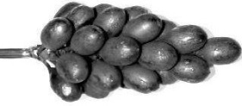 |  | Виноград малый |  | 5х11,5см | кованый |  | НЕТ
 |  | Виноград средний |  | 6х13см | кованый |  | НЕТ
 |  | Виноград большой |  | 7х14,5см | кованый |  | 1250,00
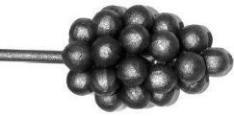 |  | Виноград малый |  | 5х11,5см | кованый | Арт.1933 | НЕТ
 |  | Виноград большой |  | 6х13см | кованый | Арт.1941 | 950,00
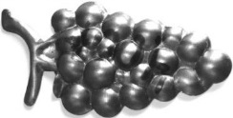 |  | Виноград малый |  | 4,5х9см, 1мм | штампованный | Арт.19-1028 | 46,00
 |  | Виноград большой |  | 7х13,5см, 1мм | штампованный | Арт.19-1030 | 57,00
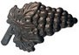 |  | Виноград парный |  | 8,2х13,3см, 2мм | штампованный | Арт.19-1025 | 50,00
Побег
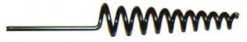 |  | Побег |  | 3х19см, d3,5мм | штампованный | Арт.1930 | 63,00
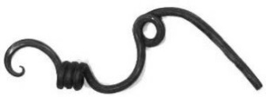 |  | Побег |  | 8,5х25см, d6мм | кованый | Арт.1931 | нет
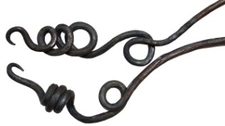 |  | Побег |  | 30 см, d6,5мм | кованый | Арт.КП-01 | 130,00
Пано «Лоза»
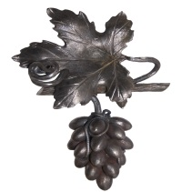 |  | Пано «Лоза» мал. |  | 16х25см | кованое | Арт.КП-21 | 2300,00
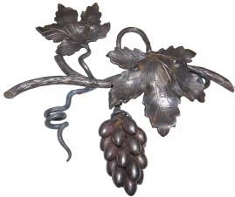 |  | Пано «Лоза» бол. |  | 30х50см | кованое | Арт.КП-20 | 2600,00
Жёлудь
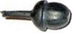 |  | Жёлудь |  | 2,0х2,0х6,2см | кованый | Арт.19-2109 | 80,00
Лист дуба
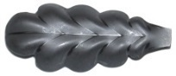 |  | Лист дуба |  | 4,5х10,8см, 2мм | штампованный | Арт.19-1056 | 73,00
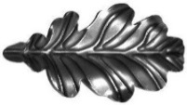 |  | Лист дуба малый |  | 5х9,5см, 2мм | штампованный | Арт.19-2100 | 60,00
 |  | Лист дуба средний |  | 7,3х14см, 2мм | штампованный | Арт.19-2103 | 92,00
 |  | Лист дуба большой |  | 9х17см, 2мм | штампованный | Арт.19-2106 | 101,00
Лист винограда
 |  | Лист винограда малый |  | 5х5,5см, 1мм | штампованный | Арт.19-2000 | 20,00
 |  | Лист винограда средний |  | 8х8см, 1мм | штампованный | Арт.19-2003 | 27,00
 |  | Лист винограда большой |  | 11х11см, 1мм | штампованный | Арт.19-2006 | 40,00
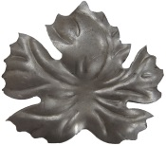 |  | Лист винограда |  | 9,8х9,8см, 1,5мм | штампованный | Арт.19-1306 | 43,00
 |  | Лист винограда |  | 15,2х14,2см, 2мм | штампованный | Арт.19-1316 | 105,00
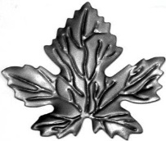 |  | Лист |  | 7,3х7,3см, 2мм | штампованный | Арт.19-4000 | 79,00
 |  | Лист |  | 9,7х8,8см, 2мм | штампованный | Арт.19-4002 | 90,00
 |  | Лист |  | 12,8х12см, 2мм | штампованный | Арт.19-4004 | 102,00
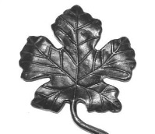 |  | Лист винограда большой |  | 12х15см, 4мм | штампованный | Арт.19354 | 158,00
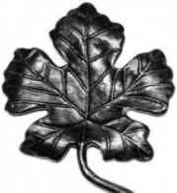 |  | Лист винограда малый |  | 7х11,8см, 4-6мм | литой | Арт.19-1506 | 88,00
 |  | Лист винограда большой |  | 11,3х14,5см, 4-6мм | литой | Арт.19-1516 | 205,00
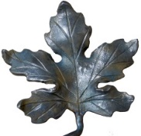 |  | Лист винограда средний |  | 10х9см, 4мм | кованый | Арт.КЛ-02 | 195,00
 |  | Лист винограда большой |  | 13х10см, 4мм | кованый | Арт.КЛ-01 | 220,00
Лист штампованный
 | Лист (левый, правый) |  |  | 7х6,5см, 2мм | штампованный | Арт.19-1003 | 29,00
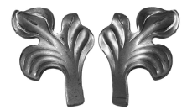 | Лист (левый, правый) |  |  | 6,5х9см, 2мм | штампованный | Арт.19-1005 | 31,00
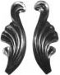 | Лист (левый, правый) |  |  | 3х9см, 2мм | штампованный | Арт.19-2050 | 20,00
 | Лист (левый, правый) |  |  | 4х11,5см, 2мм | штампованный | Арт.19-2053 | 31,00
 | Лист (левый, правый) |  |  | 6,5х19см, 2мм | штампованный | Арт.19-2056 | 89,00
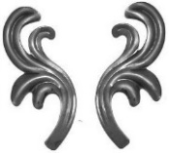 | Лист (левый, правый) |  |  | 6,5х12см, 2мм | штампованный | Арт.19-1007 | 43,00
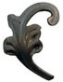 | Лист (левый, правый) |  |  | 7х8,5см, 2мм | штампованный | Арт.19-1019 | 66,00
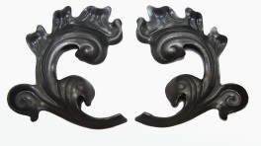 | Лист (левый, правый) |  |  | 9х10,5см, 2мм | штампованный | Арт.19-1023 | 94,00
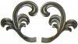 | Лист (левый, правый) |  |  | 10,5х11см, 2мм | штампованный | Арт.19-1021 | 66,00
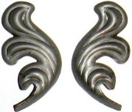 | Лист (правый) |  |  | 5,0х10,5см, 2мм | штампованный | Арт.19-1013 | 47,00
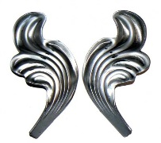 | Лист (левый, правый) |  |  | 6х13см, 2мм | штампованный | Арт.19-1213 | 52,00
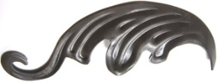 | Лист (левый, правый) |  |  | 8,5х23см, 2мм | штампованный | Арт.19-1073 | 113,00
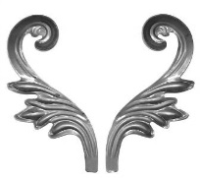 | Лист (левый, правый) |  |  | 8,5х22см, 2мм | штампованный | Арт.19-1077 | 108,00
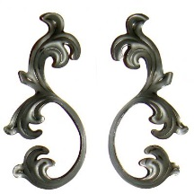 | Лист (левый, правый) |  |  | 8,7х18,7см, 2мм | штампованный | Арт.19-1039 | 110,00
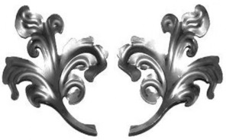 | Лист (левый, правый)  Аналог литой 19-1147 |  |  | 13х16,4см  2мм | штампованный | Арт.19-1047 | 88,00
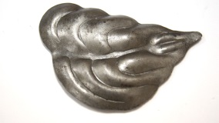 | Лист (левый, правый) |  |  | 5,8х7,5см, 2мм | штампованный | Арт.19-1369 | 27,00
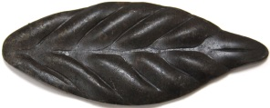 | Лист |  |  | 3,2х7,6см, 2мм | штампованный | Арт.19-1354 | 27,00
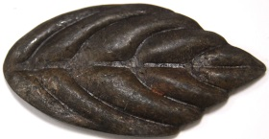 | Лист |  |  | 4,2х7,6см, 2мм | штампованный | Арт.19-1356 | 31,00
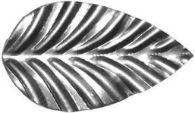 | Лист |  |  | 4,5х7см, 1мм | штампованный | Арт.19-1304 | 15,00
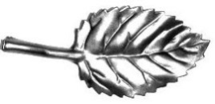 | Лист розы |  |  | 3,5х7см, 1мм | штампованный | Арт.19-1004 | 24,00
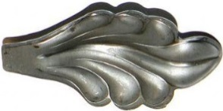 | Лист |  |  | 5,1х8,8см, 2мм | штампованный | Арт.19-1218 | 35,00
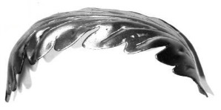 | Лист |  |  | 3,5х11х9см, 1мм | штампованный | Арт.19-1010 | 59,00
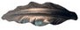 | Лист |  |  | 4,7х14,5см, 1,5мм | штампованный | Арт.19-1352 | 43,00
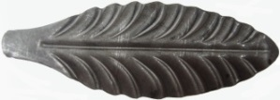 | Лист |  |  | 4,5х14,1см, 2мм | штампованный | Арт.19-1022 | 84,00
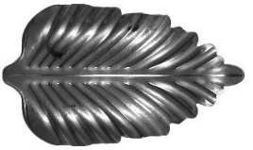 | Лист |  |  | 5х8,6см, 2мм | штампованный | Арт.19-2200 | 49,00
 | Лист |  |  | 6,7х11,3см, 2мм | штампованный | Арт.19-2203 | 81,00
 | Лист |  |  | 8,3х14,5см, 2мм | штампованный | Арт.19-2206 | 90,00
 | Лист |  |  | 7,5х10,8см,  2мм | штампованный | Арт.19-1222 | 84,00
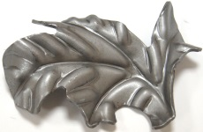 | Лист |  |  | 8,5х6см, 2мм | штампованный | Арт.19-1061 | НЕТ
 | Лист |  |  | 10х9см, 2мм | штампованный | Арт.19-1063 | 88,00
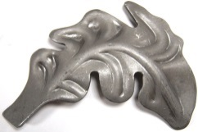 | Лист (левый, правый) |  |  | 9,5х11см, 2мм | штампованный | Арт.19-1009 | 96,00
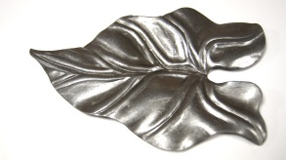 | Лист |  |  | 7,7х11,8см, 2мм | штампованный | Арт.19-2410 | 84,00
 | Лист |  |  | 10,8х15,7см, 2мм | штампованный | Арт.19-2413 | 165,00
 | Лист |  |  | 12,5х19,5см, 2мм | штампованный | Арт.19-2406 | 176,00
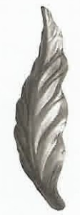 | Лист |  |  | 4,6х14,1см, 1,5мм | штампованный | Арт.19-1312 | 64,00
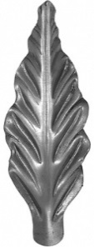 | Лист |  |  | 4,6х14,9см, 1,5мм | штампованный | Арт.19-1312 (10-061) | 52,00
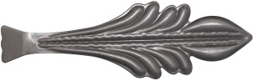 | Лист |  |  | 7,5х24см, 2мм | штампованный | Арт.19-1230 | 110,00
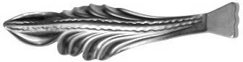 | Лист |  |  | 6,2х23,4см, 2мм | штампованный | Арт.19-1232 | 110,00
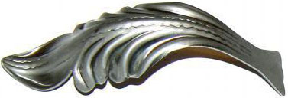 | Лист |  |  | 6,5х5,7х19,4см  2мм | штампованный | Арт.19-1234 | 109,00
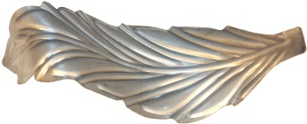 | Лист |  |  | 8,8х23см  2мм | штампованный | Арт.19-1281 | 164,00
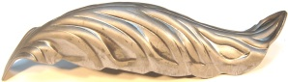 | Лист (арт. 19-1484 – лист кованый) |  |  | 4,8х4,8х26,0см  2мм | штампованный | Арт.19-1284 | 162,00
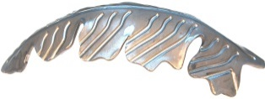 | Лист |  |  | 7х21см  3мм | штампованный | Арт.19-1034 | 168,00
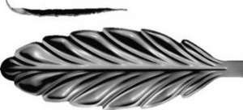 | Лист |  |  | 7,8х26см  2мм | штампованный | Арт.19-1480 | 203,00
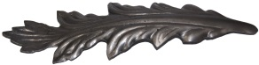 | Лист |  |  | 6,9х28,2см  2мм | штампованный | Арт.19-1334 | 121,00
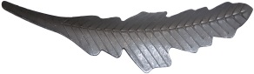 | Лист |  |  | 7,5х30см  2мм | штампованный | Арт.19-1064 | 147,00
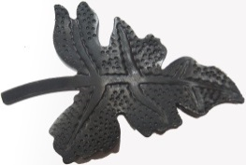 | Лист |  |  | 9,5х12,5см  3мм | штампованный | Арт.19-1106 | 363,00
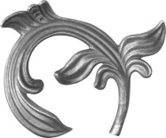 | Лист (левый, правый) |  |  | 14,5х18см  2мм | штампованный | Арт.19-1081 | 152,00
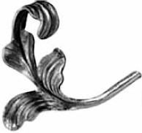 | Лист (левый, правый) |  |  | 12,2х21см  2мм | штампованный | Арт.19-1085 | 146,00
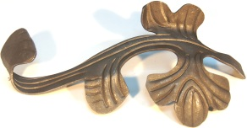 | Лист |  |  | 17х31см  3мм | штампованный | Арт.19-1035 | 352,00
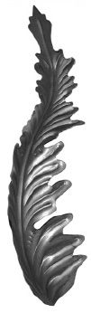 | Лист |  |  | 10,3х36,2см  2мм | штампованный | Арт.19-1248 | 266,00
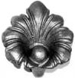 | Лист |  |  | 7,8х8,1см  2мм | штампованный | Арт.19-1224 | 96,00
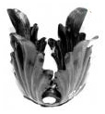 | Лист |  |  | 8х9см  1мм | штампованный | Арт.19-1024 | 97,00
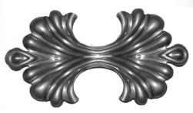 | Лист |  |  | 13х24,5см, 2мм | штампованный | Арт.19-1042 | 191,00
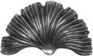 | Лист |  |  | 14х8,2см, 2мм | штампованный | Арт.19-2020 | 96,00
 | Лист |  |  | 19,5х11см, 2мм | штампованный | Арт.19-2023 | 155,00
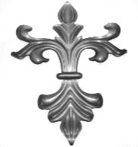 | Лист |  |  | 17х24,5см, 2мм | штампованный | Арт.19-1044 | 153,00
Лист литой, кованый
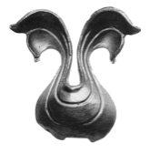 | Лист |  |  | 9х9см,  3мм | литой | Арт.19-1176 | 98,00
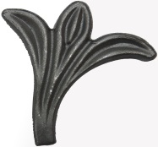 | Лист |  |  | 9,5х10,0см  12мм | литой | Арт.19-1092 | 147,00
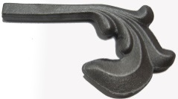 | Лист |  |  | 2,5х10,0см, 12мм | литой | Арт.19-1096 | 186,00
 | Лист |  |  | 5,5х16см  13мм | литой | Арт.19-1098 | 282,00
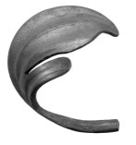 | Лист (левый, правый) |  |  | 8,2х8,4см  5-12мм | литой | Арт.19-1109 | 127,00
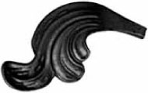 | Лист (левый, правый) |  |  | 6,5х13см  4мм | литой | Арт.19-1113 | 107,00
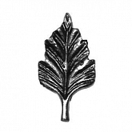 | Лист |  |  | 4,3х8,1см  4-7мм | литой | Арт.19-1704/7 | 34,00
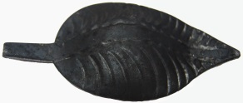 | Лист |  |  | 5х11см  4мм | кованый | Арт.19-1104 | 88,00
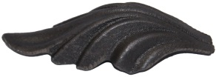 | Лист |  |  | 5,3х1,6см  5-6мм | литой | Арт.19-1708 | 95,00
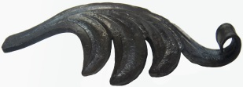 | Лист |  |  | 4,9х14,7см  4мм | кованый | Арт.19-1152 | 295,00
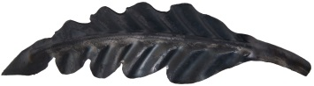 | Лист |  |  | 7х25см  2мм | Кованый | Арт.КЛ-20 | 300,00
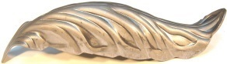 | Лист |  |  | 5х4,4х26,0см  3мм | кованый | Арт.19-1484 | 300,00
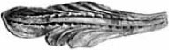 | Лист |  |  | 5,5х19см  4мм | кованый | Арт.19-1132 | 295,00
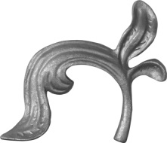 | Лист (левый, правый) |  |  | 14,5х12,5 см  4-12мм | литой | Арт.19-1131 | 135,00
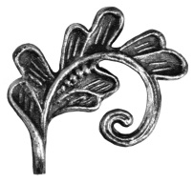 | Лист (левый, правый) |  |  | 9х12см  6-18мм | литой | Арт.19-1119 | 162,00
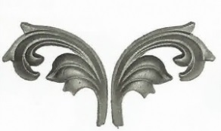 | Лист (левый, правый) |  |  | 11,5х11,5см  5мм | литой | Арт.19-1787 | 106,00
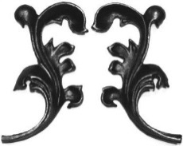 | Лист (левый, правый) |  |  | 10,5х22см  4-8мм | литой | Арт.19-1143 | 272,00
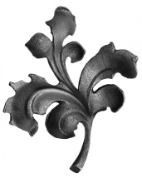 | Лист (левый, правый)  Аналог штампованный 19-1047 |  |  | 13х15см  4-8мм | литой | Арт.19-1147 | 189,00
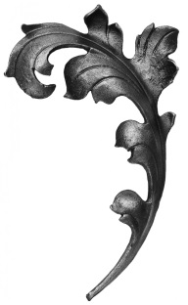 | Лист (левый, правый) |  |  | 14,6х24,4см  4-7мм | литой | Арт.19-1157 | 349,00
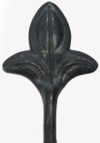 | Лист |  |  | 8,8х15,8см  4-11мм | кованый | Арт.19-1566 | 236,00
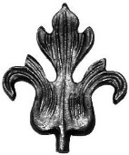 | Лист |  |  | 11,5х14,5см  D12мм  8-14мм | кованый | Арт.19-1490 | 246,00
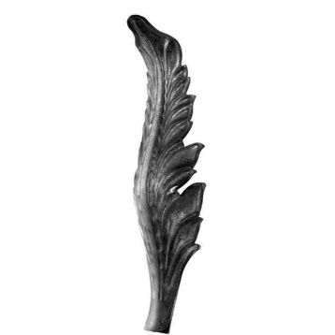 | Лист |  |  | 11,1х36,5см  4мм | кованный | Арт.19-1162 | 1152,00
Цветок штампованный
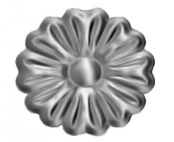 | Цветок |  |  | 3,5х3,5см  1мм | штампованный | Арт.19-1240 | 15,00
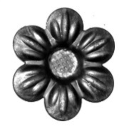 | Цветок |  |  | 6х6см  2мм | штампованный | Арт.19-1084 | 25,00
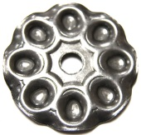 | Цветок |  |  | 6х6см  2мм | штампованный | Арт.19-1140 | 86,00
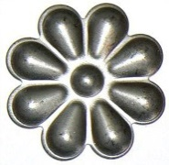 | Цветок |  |  | 6х6см  2мм | штампованный | Арт.19-1086 | 29,00
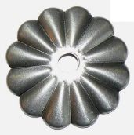 | Цветок |  |  | 7х7см  1мм | штампованный | Арт.19-3030 | 27,00
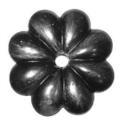 | Цветок |  |  | 9х9см  2мм | штампованный | Арт.19-2033 | 87,00
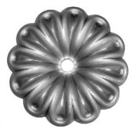 | Цветок «Ромашка» |  |  | 10х10см  2мм | штампованный | Арт.19-3013 | 69,00
 | Цветок «Ромашка» |  |  | 12х12см  2мм | штампованный | Арт.19-3016 | 95,00
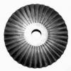 | Цветок «Ромашка» |  |  | 4,6х4,6см  1мм | штампованный | Арт.19-3020 | 20,00
 | Цветок «Ромашка» |  |  | 7х7см  1мм | штампованный | Арт.19-3023 | 48,00
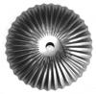 | Цветок «Ромашка» |  |  | 11,5х11,5см  1мм | штампованный | Арт.19-3026 | 79,00
 | Цветок «Ромашка» |  |  | 9,2х9,2см  2мм | штампованный | Арт.19-1082 | 65,00
 | Цветок |  |  | 9,4х9,4см  2мм | штампованный | Арт.19-1278 | 92,00
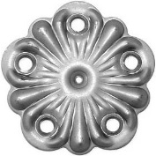 | Цветок |  |  | 9,7х9,7см  2мм | штампованный | Арт.19-1088 | 75,00
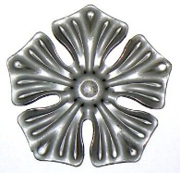 | Цветок |  |  | 12х12см  2мм | штампованный | Арт.19-3056 | 85,00
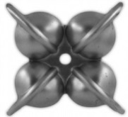 | Цветок |  |  | 8х8см  1мм | штампованный | Арт.19-2013 | 60,00
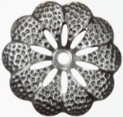 | Цветок |  |  | 9,5х9,5см  1мм | штампованный | Арт.19-2043 | 39,00
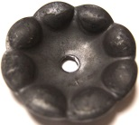 | Цветок |  |  | 6х6см  3мм | штампованный | Арт.19-2500 | 86,00
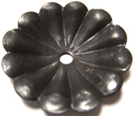 | Цветок |  |  | 8,8х8,8см  3мм | штампованный | Арт.19-2503 | 148,00
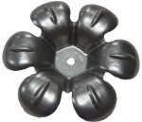 | Цветок |  |  | 8,4х8,4см  0,5мм | штампованный | Арт.19-1122 | 118,00
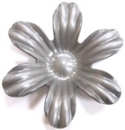 | Цветок |  |  | 9,5х9,5см  2мм | штампованный | Арт.19-1020 | 72,00
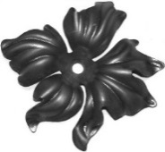 | Цветок |  |  | 14,5х13,0см  2мм | штампованный | Арт.19-1080 | 130,00
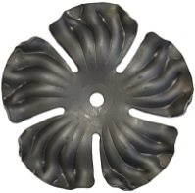 | Цветок |  |  | 8,7х8,5см  2мм | штампованный | Арт.19-2080 | 96,00
 | Цветок |  |  | 12,5х12,3см  2мм | штампованный | Арт.19-2083 | 126,00
 | Лист |  |  | 7,8х8,1см  2мм | штампованный | Арт.19-1224 | 96,00
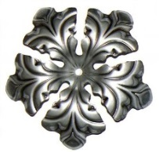 | Цветок |  |  | 8,5х8,0см  2мм | штампованный | Арт.19-3100 | 78,00
 | Цветок |  |  | 10,7х10,2см  2мм | штампованный | Арт.19-3103 | 78,00
 | Цветок |  |  | 13,5х12,9см, 2мм | штампованный | Арт.19-3106 | 127,00
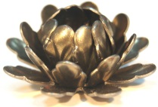 | Цветок |  |  | 3,5х1,6см  0,5мм | штампованный | Арт.19-3407 | 300,00
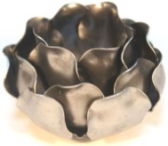 | Цветок |  |  | 6,4х4,0см  0,3мм | штампованный | Арт.19-3447 | 508,00
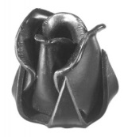 | Цветок «Бутон розы» малый |  |  | 3,4х4,2см  1мм | штампованный | Арт.19-1422 | НЕТ
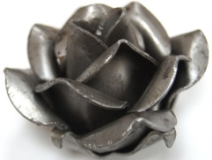 | Цветок «Бутон розы» большой |  |  | 6х4,4см  1мм | штампованный | Арт.19-1426 | 301,00
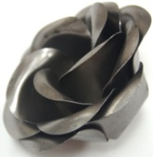 | Цветок «Бутон розы» большой |  |  | 8х8см  0,5мм | штампованный | Арт.19-1026 | 142,00
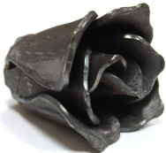 | Цветок «Роза» |  |  | 8х8см  4мм | кованый | Арт.19-1526 | 760,00
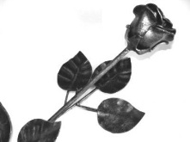 | Цветок «Роза» |  |  | 11,5х30,0см  5мм | кованый | Арт.19-1536 | 650,00
Цветок литой, кованый
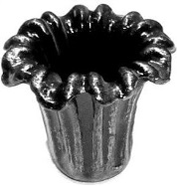 | Цветок |  |  | 4,4х4см  3мм | кованый | Арт.19-1112 | 80,00
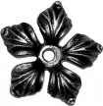 | Цветок |  |  | 9х9см  3мм | кованый | Арт.19-1114 | 86,00
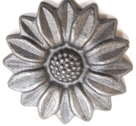 | Цветок |  |  | 8х8см  8-10мм | кованый | Арт.19444 | 156,00
Разное
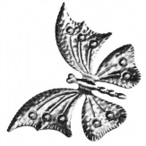 | Бабочка |  |  | 17х12,5см  1мм | штампованная | Арт.19-1102 | 280,00
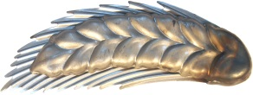 | Колос |  |  | 7х20см  2мм+1мм | штампованный | Арт.19-1271 | 371,00
Смотри дополнительно элементы в виде цветов в разделе «Декоративный элемент» и «Декоративная накладка»

Заклепка
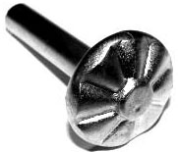 | Заклепка |  |  | d 6мм  3,6х1,8см | стальная | Арт.1903 | 15,00
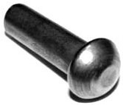 | Заклепка |  |  | d10мм 3,3х1,7см | стальная | Арт.1907 | 30,00
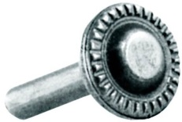 | Заклепка |  |  | D6мм  3,2х1,9см | стальная | Арт.1904 | 15,00
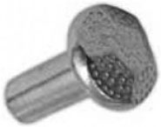 | Заклепка |  |  | D10мм  3,2х2,1см | стальная | Арт.1905 | 28,00
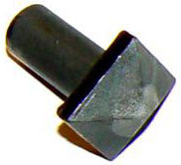 | Заклепка |  |  | D11мм  3,2х1,9см | стальная | Арт.1909 | 41,00
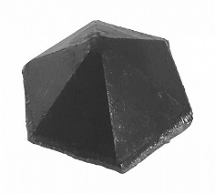 | Заклепка шестигранник |  |  | D27мм 11,5мм | кованая | Арт.З-11 | 29,00
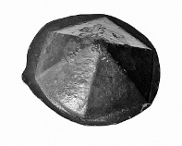 | Заклепка шестигранник |  |  | d20мм 7,5мм | кованая | Арт.З-12 | 26,00
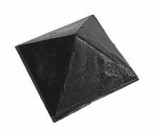 | Заклепка шестигранник |  |  | 29х29мм 12,5мм | кованая | Арт.З-14 | 30,00
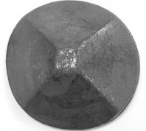 | Заклепка корпусная |  |  | D32мм 12,5мм | кованая | Арт.З-7 | 29,00
Декоративный элемент
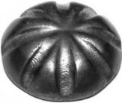 | Декоративный элемент |  |  | 2,7х2,7х1см | кованый | Арт.19430 | 25,00
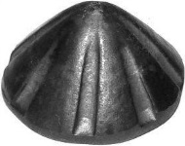 | Декоративный элемент |  |  | 3х3х1,8см | кованый | Арт.19433 | 30,00
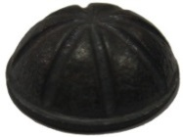 | Декоративный элемент |  |  | 3,2х3,2х1,1см | кованый | Арт.19431 | 30,00
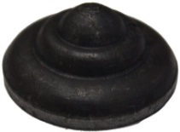 | Декоративный элемент |  |  | 4х4х1,7см | кованый | Арт.19435 | 54,00
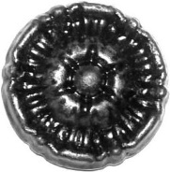 | Декоративный элемент |  |  | 5,2х5,2х1,2см | кованый | Арт.19429/3 | 129,00
 | Декоративный элемент |  |  | D 90мм 12мм | кованый | Арт.14.083.06 | 230,00
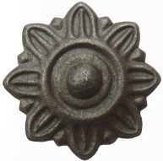 | Декоративный элемент |  |  | 5,5х5,5х1см | литой | Арт.19421 | 59,00
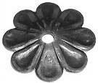 | Декоративный элемент |  |  | 9,2х9,2см 4мм d11мм | кованый | Арт.19451 | 165,00
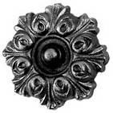 | Декоративный элемент |  |  | 10,2х10,2х2,8см | литой | Арт.19447 | 194,00
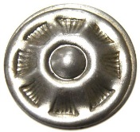 | Декоративный элемент |  |  | 4,2х4,2см  2мм | штампованный | Арт.19-1370 | 16,00
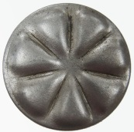 | Декоративный элемент |  |  | 4,2х4,2см  2мм | штампованный | Арт.19-1378 | 15,00
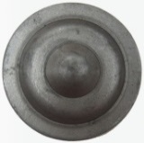 | Декоративный элемент |  |  | 4,8х4,8см  2мм | штампованный | Арт.19-3083 | 25,00
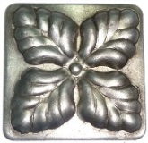 | Декоративный элемент |  |  | 4х4см  2мм | штампованный | Арт.19-1374 | 18,00
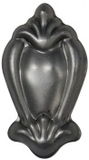 | Декоративный элемент |  |  | 4х7,2см  1мм | штампованный | Арт.19822 | 21,00
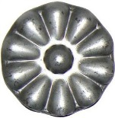 | Декоративный элемент |  |  | 5,0х5,0х0,6см | штампованный | Арт.19440 | 87,00
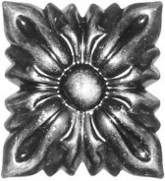 | Декоративный элемент |  |  | 7,5х8,5см  2мм | штампованный | Арт.19458 | 78,00
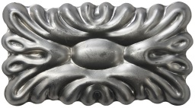 | Декоративный элемент |  |  | 5,2х9,4см  1мм | штампованный | Арт.19813 | 30,00
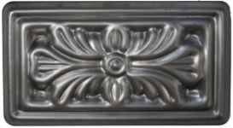 | Декоративный элемент |  |  | 6,6х12см  1мм | штампованный | Арт.19812 | 49,00
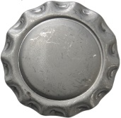 | Декоративный элемент |  |  | 7х7см  2мм | штампованный | Арт.19456 | 74,00
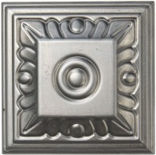 | Декоративный элемент |  |  | 7,9х7,9см  1мм | штампованный | Арт.19483 | 42,00
Цифры
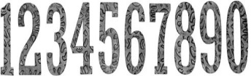 | Декоративный элемент |  |  | 4,0х10,0см  3мм | штампованный | Арт.20510-0 | 130,00
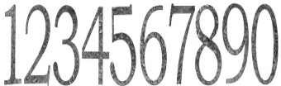 | Декоративный элемент |  |  | 8,0х15,0см  3мм | штампованный | Арт.20515-0 | 190,00
Смотри дополнительно элементы в виде накладок и декоративных элементов в разделе «Лист» и «Цветок»
Накладка декоративная
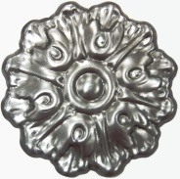 | Накладка декоративная |  |  | 10,0х10,0см  1мм | штампованная | Арт.19459 | 68,00
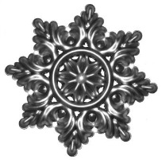 | Накладка декоративная |  |  | 15,5х15,5см  1мм | штампованная | Арт.19598 | 75,00
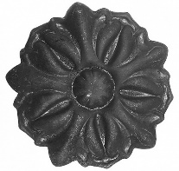 | Накладка декоративная «Ромашка» |  |  | D 120мм  2,5мм | штампованная | НРср | 115,00
 | Накладка декоративная «Ромашка» |  |  | D 165мм  2,5мм | штампованная | НРб | 160,00
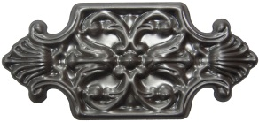 | Декоративный элемент |  |  | 10х21,5см  1мм | штампованная | Арт.19865 | 77,00
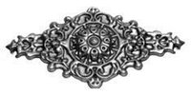 | Накладка декоративная |  |  | 40х20,5см  1мм | штампованная | Арт.19591 | 161,00
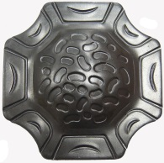 | Подпятник |  |  | 10х10см  3мм | штампованный | Арт. 19467 | 100,00
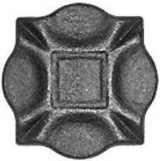 | Подпятник |  |  | 10х10см  6-10мм | кованый | Арт. 19463 | 204,00
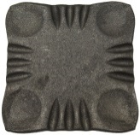 | Подпятник |  |  | 12,5х12,5см  9мм | кованый | Арт. 19462 | 400,00
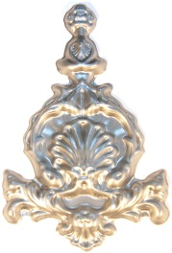 | Накладка декоративная |  |  | 14,5х27см  1мм | штампованная | Арт.19867 | 160,00
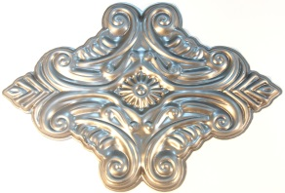 | Накладка декоративная |  |  | 28,5х20см  1мм | штампованная | Арт.19864 | 155,00
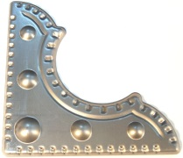 | Накладка декоративная |  |  | 13х13см  1мм | штампованная | Арт.19847 | 48,00
 | Накладка декоративная |  |  | 17,5х17,5см  1мм | штампованная | Арт.19848 | 70,00
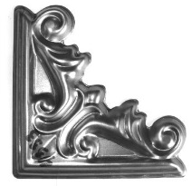 | Накладка декоративная |  |  | 18,5х18,5см  1мм | штампованная | Арт.19496 | 123,00
Накладка декоративная |  |  |  | 51х124см  1мм | штампованная | Арт.19889 | 303,00
 | Накладка декоративная |  |  | 23,5х35см  1мм | штампованная | Арт.19490 | НЕТ
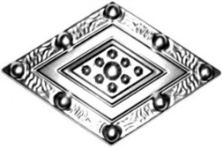 | Накладка декоративная |  |  | 47х28см  1мм | штампованная | Арт.19991 | 235,00
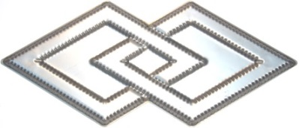  Накладка декоративная |  |  |  | 66х29см  1мм | штампованная | Арт.19990 | 517,00
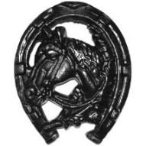 | Накладка декоративная «Подкова» |  |  | 19,5х24х2см | литая |  | НЕТ
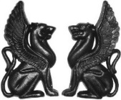 | Накладка декоративная «Грифон» |  |  | 16,5х27,5х1,8см | литая |  | 560,00/шт
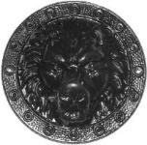 | Накладка декоративная «Лев» |  |  | 26х26х 7,5см | литая |  | НЕТ
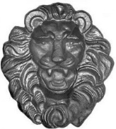 | Накладка декоративная «Лев» большой |  |  | 350мм х 390мм | литая |  | НЕТ
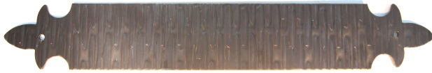  Жиковина кованая |  |  |  | 51,6х7,5см  3мм | кованая | Арт.19800 | 993,00
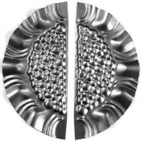 | Накладка декоративная |  |  | 12х26,5см  1мм | штампованная | Арт.19511 | 114,00
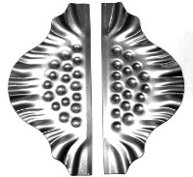 | Накладка декоративная |  |  | 12х28,5см  2мм | штампованная | Арт.19515 | 220,00
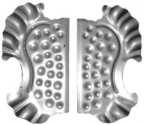 | Накладка декоративная |  |  | 15,5х28,5см  2мм | штампованная | Арт.19514 | 255,00
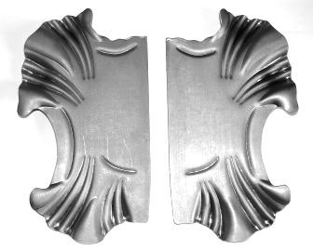 | Накладка декоративная |  |  | 15,5х28,5см  2мм | штампованная | Арт.19516 | 270,00
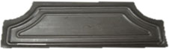 | Накладка декоративная |  |  | 10,8х27,7см  2мм | штампованная | Арт.19517 | 238,00
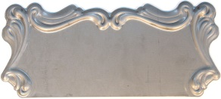 | Накладка декоративная |  |  | 13,2х32,0см  2мм | штампованная | Арт.19518 | 285,00
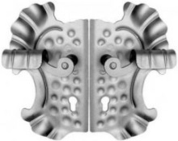 | Накладка декоративная с ручкой |  |  | 15,8х28,5см  2мм | стальная | Арт.19514-1 | 1018,00
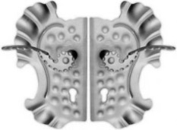 | Накладка декоративная с ручкой |  |  | 15,8х28,5см  2мм | стальная | Арт.19514-2 | 978,00
Ручка дверная
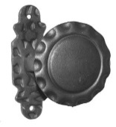 | Ручка дверная |  |  | 7х10,2см | стальная | Арт.РС-010 | 240,00
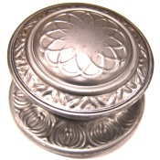 | Ручка дверная |  |  | 7х10,2см | стальная | Арт.РС-040 | 330,00
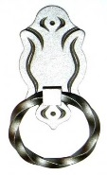 | Ручка дверная |  |  | 5,2х9,0см | стальная | Арт.РС-012 | НЕТ
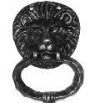 | Ручка дверная «Лев» |  |  | 12х19см | литая | Арт.РС-023 | 750,00
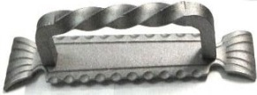 | Ручка дверная |  |  | 5,6х26см | стальная | Арт.РС-001 | НЕТ
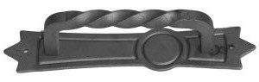 | Ручка дверная |  |  | 5,6х26см | стальная | Арт.РС-003 | НЕТ
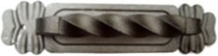 | Ручка дверная |  |  | 4,6х26см | стальная | Арт.РС-004 | НЕТ
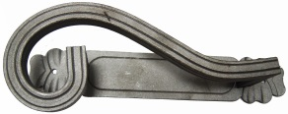 | Ручка дверная |  |  | 9,4х27,5см | стальная | Арт.РС-101 | 570,00
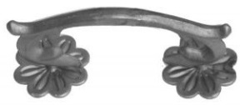 | Ручка дверная |  |  | 6х18см | стальная | Арт.РС-007 | НЕТ
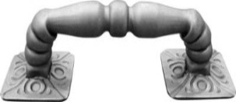 | Ручка дверная |  |  | 8х25см | стальная | Арт.РС-005 | 865,00
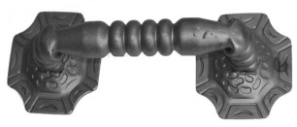 | Ручка дверная |  |  | 10х31см | стальная | Арт.РС-006 | 850,00
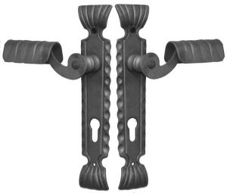 | Ручка дверная |  |  | 12,5х26см | стальная | Арт.РС-201 | 800,00
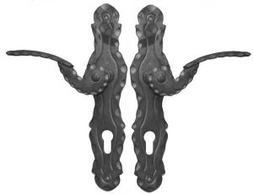 | Ручка дверная |  |  | 15х26см | стальная | Арт.РС-202 | 600,00
Шар, полусфера
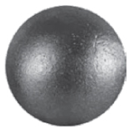 | Шар |  |  | 16мм | стальной |  | 14,00
 | Шар |  |  | 20мм | стальной |  | 21,00
 | Шар |  |  | 25мм | стальной |  | 40,00
 | Шар |  |  | 30мм | стальной |  | 58,00
 | Шар |  |  | 35мм | стальной |  | НЕТ
 | Шар |  |  | 40мм | стальной |  | 130,00
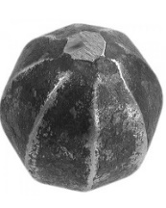 | Шар кованый с гранями |  |  | 20мм | кованый |  | 49,00
 | Шар кованый с гранями |  |  | 30мм | кованый |  | 103,00
 | Шар кованый с гранями |  |  | 40мм | кованый |  | 155,00
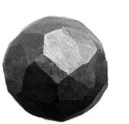 | Шар кованый битый |  |  | 30мм | кованый |  | 103,00
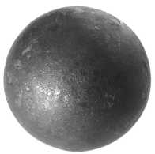 | Шар пустотелый |  |  | 25мм, 2мм | стальной | КП25/2 | 40,00
 | Шар пустотелый |  |  | 35мм, 2мм | стальной | КП35/2 | 53,00
 | Шар пустотелый |  |  | 40мм, 2мм | стальной | КП40/2 | 58,00
 | Шар пустотелый |  |  | 50мм, 2мм | стальной | КП50/2 | 96,00
 | Шар пустотелый |  |  | 70мм, 2,5мм | стальной | КП70/2,5 | 165,00
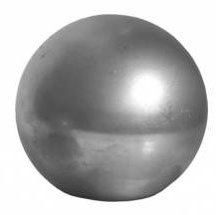 | Шар пустотелый |  |  | 40мм, 1,2мм | стальной |  | 47,00
 | Шар пустотелый |  |  | 50мм | стальной |  | нет
 | Шар пустотелый |  |  | 60мм | стальной |  | 97,00
 | Шар пустотелый |  |  | 70мм 1,2мм | стальной |  | 102,00
 | Шар пустотелый |  |  | 80мм | стальной |  | 133,00
 | Шар пустотелый |  |  | 90мм | стальной |  | 177,00
 | Шар пустотелый |  |  | 100мм | стальной |  | 175,00
 | Шар пустотелый |  |  | 120мм | стальной |  | 343,00
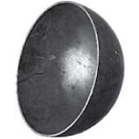 | Полусфера |  |  | 30мм | стальная |  | НЕТ
 | Полусфера |  |  | 40мм 2мм | стальная |  | 27,00
 | Полусфера |  |  | 50мм | стальная |  | 37,00
 | Полусфера |  |  | 60мм | стальная |  | 49,00
 | Полусфера |  |  | 70мм | стальная |  | 57,00
 | Полусфера |  |  | 80мм | стальная |  | 83,00
 | Полусфера |  |  | 90мм | стальная |  | 86,00
 | Полусфера |  |  | 100мм | стальная |  | 103,00
 | Полусфера |  |  | 120мм | стальная |  | 180,00
 | Полусфера |  |  | 150мм | стальная |  | НЕТ
Корзинка
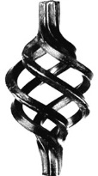 | Корзинка на кв.10мм |  |  | 45х110см | стальная | Арт.19/06 | 99,00
 | Корзинка на кв.10мм |  |  | 4 х кв.5мм  5х11см | стальная | Арт.05-10/3 | НЕТ
 | Корзинка на кв.12мм |  |  | 4 х кв.6мм  5,8х12,5см | стальная | Арт.06-12/3 | НЕТ
 | Корзинка на кв.14мм |  |  | 4 х кв.7мм  6х12,5см | стальная | Арт.07-14/3 | 98,00
 | Корзинка на кв.16мм |  |  | 4 х кв.8мм  7,8х15см | стальная | Арт.08-16/3 | 157,00
 | Корзинка на кв.12мм |  |  | 60х125см | стальная | Арт.159/3 Арт.19/07 | 101,00
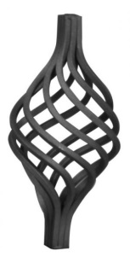 | Корзинка на кв.12мм |  |  | 8 х кв.4мм  5,7х12,5см | стальная | Арт.04-12/3 | НЕТ
 | Корзинка на кв.15мм |  |  | 8 х кв.5мм 6,8х14см | стальная | Арт.05-15/3 | 265,00
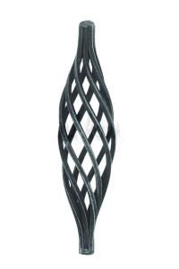 | Корзинка на кв.12мм |  |  | 5х19см | стальная | Арт.С32.01.1 | 152,00
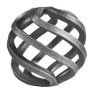 | Корзинка круглая |  |  | 5х5см | стальная | Арт.19/01 | 70,00
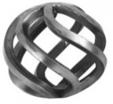 | Корзинка круглая |  |  | 6 х кв.6мм 7х7см | стальная | Арт.06-121/3 | 195,00
Пика
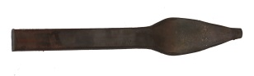 | Пика на кв. 12 |  |  | 18см | кованая | П-01 | ПОД ЗАКАЗ
 | Пика на кв. 12 |  |  | 20см | кованая | П-100 | ПОД ЗАКАЗ
 | Пика на кв. 12 |  |  | 20см | кованая | П-101 | ПОД ЗАКАЗ
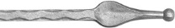 | Пика на кв. 12 |  |  | 3,5х14,5см | кованая | Арт.12969-1 | 67,00
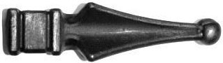 | Пика на кв. 11 (с ножкой) |  |  | 2,6х13,9см | кованая | Арт.12957/1 | 87,00
 | Пика на кв. 19 |  |  | 2,6х12,4см | кованая | Арт.12957/7 Арт.12957 | 72,00 78,00
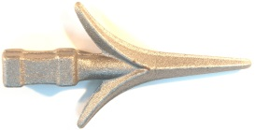 | Пика на кв. 16 |  |  | 6х11см | кованая | Арт.12964 | 112,00
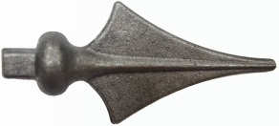 | Пика на кв. 14 |  |  | 5,7х13см | кованая | Арт.16987/3 | 83,00
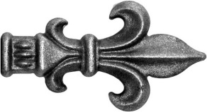 | Пика на кв. 14 |  |  | 5,5х10,5см | кованая | Арт.11963 | 81,00
 | Пика на кв. 20 |  |  | 6,8х12см | кованая | Арт.12963/3 | 91,00
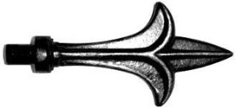 | Пика на d12.5 |  |  | 6х12,4см | кованая | Арт.12966/3 | 112,00
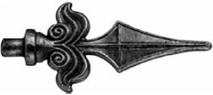 | Пика на d12 |  |  | 6х13,4см | кованая | Арт.12975/3 | 59,00
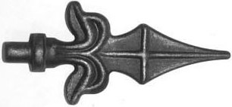 | Пика на d14 |  |  | 5,7х12,8см | кованая | Арт.12958/1 | 52,00
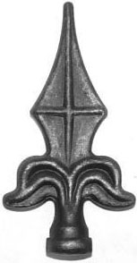 | Пика на d20 |  |  | 6х11,5см | кованая | Арт.12978/1 | 47,00
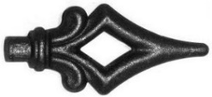 | Пика на d15 |  |  | 5,5х12,2см | кованая | Арт.16962 | 140,00
 | Пика на кв.14 |  |  | 5,3х12см | кованая | Арт.16964 | 102,00
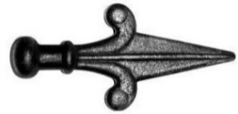 | Пика на d20 |  |  | 5,5х12мм | кованая | Арт.12945 | 84,00
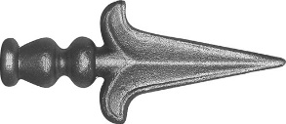 | Пика на d21 |  |  | 6,3х15,5см | кованая | Арт.12959 | 96,00
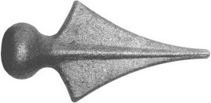 | Пика на d24 |  |  | 5,5х11,1см | кованая | Арт.12981/3 | 90,00
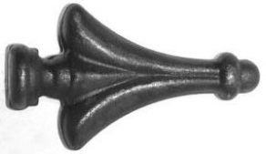 | Пика на d20 |  |  | 4,2х7,7мм | Кованая | Арт.12998 | 51,00
 | Пика на d24 |  |  | 6,5х12.2см | кованая | Арт.16998 | 171,00
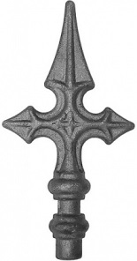 | Пика на d16 |  |  | 9х16см | кованая | Арт.С30.09 | 175,00 ПОД ЗАКАЗ
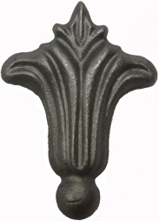 | Пика на d15 |  |  | 6,6х7,6см | Кованая | Арт.12990 | 116,00
 | Пика на d20 |  |  | 7,2х10см | кованая | Арт.24990 | 195,00
Поручень
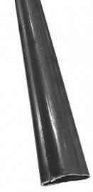 | Поручень пустотелый, гладкий |  |  | 55х16мм  3м | кованый | ПГ | 410,00/м
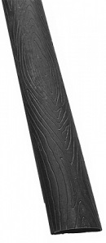 | Поручень пустотелый, кора дерева |  |  | 60х3мм  3м | кованый | 12.035.02 | 750,00/м
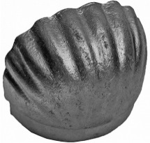 | Заглушка для поручня пустотелого |  |  | 60х50х25мм | литьё | С54.03 | 470,00
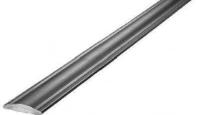 | Полоса кованая |  |  | 50х14мм  3м | кованая |  | 1000,00/м
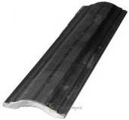 | Полоса кованая |  |  | 52х12мм  3м | кованая |  | 900,00/м
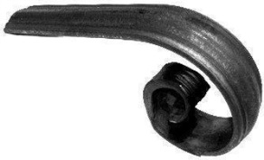 | Начальный элемент поручня |  |  | 50х14мм  26х11см | стальной | Арт. 40103 | 1000,00
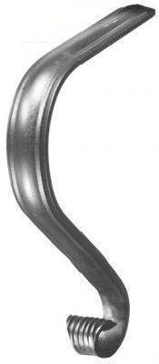 | Начальный элемент поручня |  |  | 50х14мм  17х34см | стальной | Арт. 40102 | 715,00
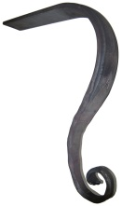 | Начальный элемент поручня |  |  | 50х14мм  18х44см | стальной | Арт. 40112 | 1550,00
Вставка в балясину
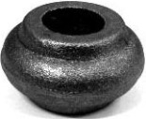 | Вставка в балясину на d12 |  |  | 3.7х3,7х2,5см | кованая | Арт. 81252 | НЕТ
 | Вставка в балясину на d14 |  |  | 3.7х3,7х2,5см | кованая | Арт. 81254 | 73,00
 | Вставка в балясину на d16,5 |  |  | 4х2,3см | кованая | Арт. 81256 | 84,00
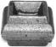 | Вставка в балясину на кв.12 |  |  | 3,6х3,6х2,1см | кованая | Арт. 81242 | 73,00
 | Вставка в балясину на кв.14 |  |  | 3,6х3,6х2,1см | кованая | Арт. 81244 | 73,00
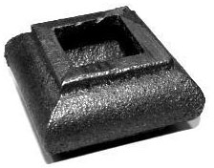 | Вставка в балясину на кв.14 |  |  | 3,3х3,3х2,2см | кованая | Арт. 81372 | 93,00
 | Вставка в балясину на кв.16 |  |  | 3,5х3,6х2см | кованая | Арт. 81606 | 93,00
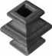 | Вставка в балясину на кв.12 |  |  | 3,7х3,7х3,9см | кованая | Арт. 81262 | 75,00
 | Вставка в балясину на кв.16 |  |  | 4,6х4,6х4,5см | кованая | Арт. 81266 | 101,00
 | Вставка в балясину на кв.20 |  |  | 5,5х5,5х4,5см | кованая | Арт. 81268 | 147,00
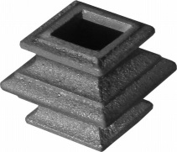 | Вставка в балясину на кв.14 |  |  | 4х4х6,3см | кованая | Арт. 81264 | 125,00
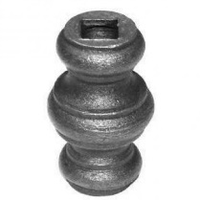 | Вставка в балясину на кв.12 |  |  | 3,9х6,5см | кованая | Арт. 81282 | 191,00
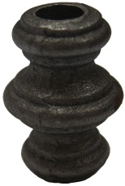 | Вставка в балясину на d12 |  |  | 3,8х6,4см | кованая | Арт. 81322 | 116,00
 | Вставка в балясину на d14 |  |  | 3,8х6,4см | кованая | Арт. 81324 | 116,00
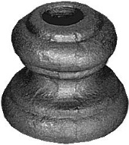 | Вставка в балясину на d12 |  |  | 4х4см | кованая | Арт. 81332 | 106,00
 | Вставка в балясину на d14 |  |  | 4х4см | кованая | Арт. 81334 | 89,00
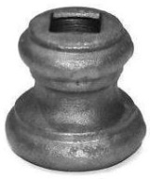 | Вставка в балясину на кв.12 |  |  | 3,9х4см | кованая | Арт. 81292 | НЕТ
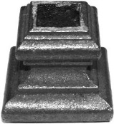 | Вставка в балясину на кв.14 |  |  | 4х4х3,8см | кованая | Арт. 81274 | 103,00
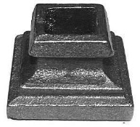 | Вставка в балясину на кв.16 |  |  | 4,3х4,3х2,7мм | кованая | Арт. 81276 | 96,00
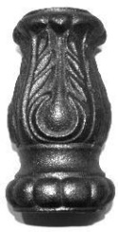 | Вставка в балясину на кв.13,5 |  |  | 4,1х7,3см | кованая | Арт. 81312 Арт.41.317.14 | 159,00
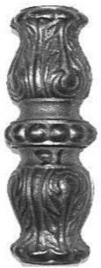 | Вставка в балясину на кв. 12 |  |  | 3,5х12,5см | кованая | Арт. 41.318.01 | 138,00
 | Вставка в балясину на d17 |  |  | 4,1х12,8см | кованая | Арт. 81386 | 152,00
 | Вставка в балясину на кв.12 |  |  | 3х8,9см | кованая | Арт. 81231 | 108,00
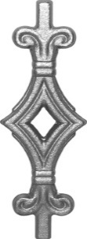 | Вставка в балясину на кв.12 |  |  | 6,5х19,5см | кованая | Арт. 81237 | 166,00
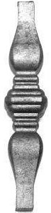 | Вставка в балясину на кв.12 |  |  | 3,5х14,8см | кованая | Арт. 81209 | 205,00
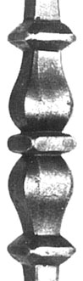 | Вставка в балясину на кв.12 |  |  | 2,9х14,5см | кованая | Арт. 81203 | 184,00
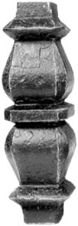 | Вставка в балясину на кв.24 |  |  | 4,4х15см | кованая | Арт. 82403 | 721,00
Наконечник
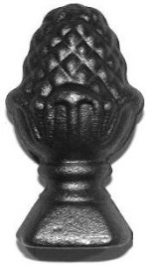 | Наконечник на кв.24 |  |  | 3х6см | стальной | Арт. 18240 | 88,00
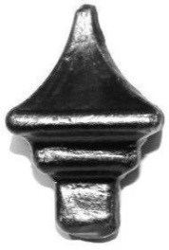 | Наконечник на кв.17 |  |  | 3,8х5,7см | стальной | Арт. 18211/2 | 91,00
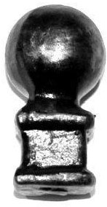 | Наконечник на кв.22 |  |  | 3,3х6,1мм | стальной | Арт. 18210/2 | 105,00
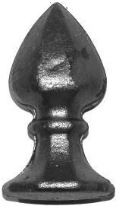 | Наконечник на d47-50 |  |  | 5х8,9см | стальной | Арт. 18263 | 307,00
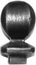 | Наконечник на кв. 16 |  |  | 4,3х8,5см | стальной | Арт. 18216 | 233,00
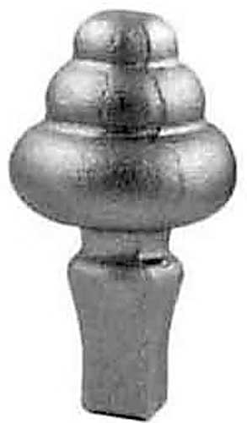 | Наконечник на кв. 20 |  |  | 5,5х10см | стальной | Арт. 18201 | 340,00
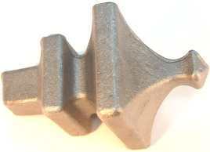 | Наконечник на кв. 25 |  |  | 7х11,5см | стальной | Арт. 18202 | 530,00
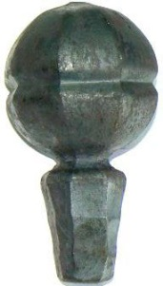 | Наконечник на кв. 25 |  |  | 7х12,5см | стальной | Арт. 18223 | 850,00
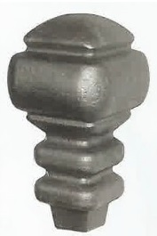 | Наконечник на кв. 27 |  |  | 7,6х13,7см | стальной | Арт. 18213 | 964,00
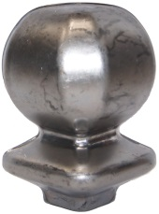 | Наконечник на кв. 17 |  |  | 4,4х4,4х7,5см  1,5мм | штампованный | Арт. 18196 | 96,00
 | Наконечник на кв. 30 |  |  | 6,8х6,8х10,2см  1,5мм | штампованный | Арт. 18192 | 186,00
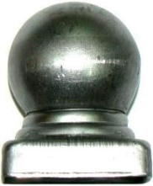 | Наконечник с основанием на трубу 40х40 |  |  | 4,4х4,4х5,3см  0,8мм | штампованный | Арт. 18480-40 | 35,00
 | Наконечник с основанием на трубу 50х50 |  |  | 5,4х5,4х6,7см  0,8мм | штампованный | Арт. 18480-50 | 40,00
 | Наконечник с основанием на трубу 60х60 |  |  | 6,4х6,4х7,5см  0,8мм | штампованный | Арт. 18480-60 | 45,00
 | Наконечник с основанием на трубу 80х80 |  |  | 8,4х8,4х9,8см  0,8мм | штампованный | Арт. 18480-80 | 68,00
 | Наконечник с основанием на трубу 100х100 |  |  | 10,5х10,5х12,0 см 0,8мм | штампованный | Арт. 18480-100 | 150,00
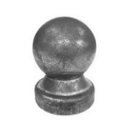 | Наконечник с основанием на трубу d 30 |  |  | 1мм | штампованный | Арт. 3113/1 | 38,00
 | Наконечник с основанием на трубу d 40 |  |  | 1мм | штампованный | Арт. 3113/1 | 38,00
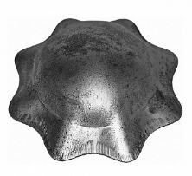 | Декоративный элемент |  |  | D 45мм 1,2мм | штампованная | Арт. КГ-45 | 28,00
Заглушка
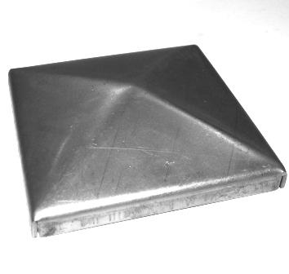 | Заглушка на трубу 30х30 |  |  | 3,5х3,5х1,3см 1мм | штампованная | Арт. 19480-30 | 17,00
 | Заглушка на трубу 40х40 |  |  | 4,4х4,4х1,4см 1мм | штампованная | Арт. 19480-40 | 20,00
 | Заглушка на трубу 40х40 |  |  | 4,4х4,4х1,4см 2мм | штампованная | Арт. 19480-40/167/4 | 56,00
 | Заглушка на трубу 50х50 |  |  | 5,5х5,5х1,9см 1мм | штампованная | Арт. 19480-50 | 26,00
 | Заглушка на трубу 60х60 |  |  | 6,5х6,5х1,6см 1мм | штампованная | Арт. 19480-60 | 27,00
 | Заглушка на трубу 80х80 |  |  | 8,4х8,4х1,8см 2мм | штампованная | Арт. 19480-80 | 114,00
 | Заглушка на трубу 100х100 |  |  | 10,5х10,5х2,5см1мм | штампованная | Арт. 19480-100 | 53,00
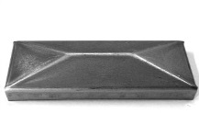 | Заглушка на трубу 40х20 |  |  | 4,5х2,х1,2см 1мм | штампованная | Арт. 19480-40х20 | 20,00
 | Заглушка на трубу 60х30 |  |  | 6,5х3,5х1,5см 1мм | штампованная | Арт. 19480-60х30 | 28,00
 | Заглушка на трубу 60х40 |  |  | 6,4х4,4х1,7см 1мм | штампованная | Арт. 19480-60х40 | 31,00
 | Заглушка на трубу 80х40 |  |  | 8,4х4,4х1,7см 1мм | штампованная | Арт. 19480-80х40 | 40,00
 | Заглушка на трубу 100х50 |  |  | 10,5х5,5х2,2см 1мм | штампованная | Арт. 19480-100х50 | 52,00
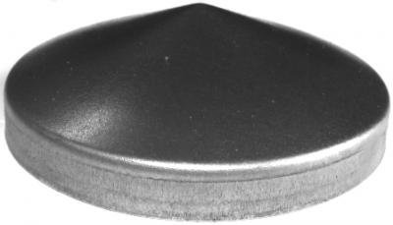 | Заглушка на трубу d30мм |  |  | 3,4х3,4х1,7см d31 1мм | штампованная | Арт. 19477-30 | 20,00
 | Заглушка на трубу d33мм |  |  | 3,7х3,7х1,7см d34 1мм | штампованная | Арт. 19477-33 | 22,00
 | Заглушка на трубу d42мм |  |  | 4,6х4,6х1,8см d43 1мм | штампованная | Арт. 19477-42 | 23,00
 | Заглушка на трубу d48мм |  |  | 5,2х5,2х2,1см d49 1мм | штампованная | Арт. 19477-48 | 27,00
 | Заглушка на трубу d51мм |  |  | 5,5х5,5х2,2см d52 1мм | штампованная | Арт. 19477-51 | 28,00
 | Заглушка на трубу d60мм |  |  | 6,4х6,4х2,3см d61 1мм | штампованная | Арт. 19477-60 | 32,00
 | Заглушка на трубу d76мм |  |  | 8,0х8,0х2,6см d77 1мм | штампованная | Арт. 19477-76 | 40,00
 | Заглушка на трубу d90мм |  |  | 9,4х9,4х2,7см d91 1мм | штампованная | Арт. 19477-90 | 47,00
 | Заглушка на трубу d101мм |  |  | 10,5х10,5х2,8см d102 1мм | штампованная | Арт. 19477-101 | 65,00
 | Заглушка на трубу d114мм |  |  | 11,8х11,8х2,9см d115 1мм | штампованная | Арт. 19477-114 | 80,00
Подпятник
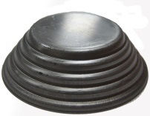 | Подпятник без отверстия на d80 |  |  | 8х8х2,4см  1мм | штампованный | Арт. 19476-WH/80 |  | 46,00
 | Подпятник без отверстия на d97 |  |  | 9,7х9,7х2,9см  1мм | штампованный | Арт. 19476-WH/97 |  | 63,00
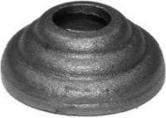 | Подпятник на d12 |  |  | 4х4х1,8см  5мм | литой | Арт. 19486-12/40 |  | 94,00
 | Подпятник на d14 |  |  | 4х4х1,8см  5мм | литой | Арт. 19486-14/40 |  | 107,00
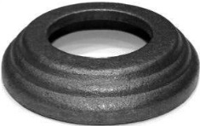 | Подпятник на d31,5 |  |  | 6х6х1,9см  5мм | литой | Арт. 19486-30/60 |  | 125,00
 | Подпятник на d40,5 |  |  | 8х8х2см  5мм | литой | Арт. 19486-40/80 |  | 218,00
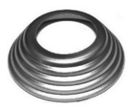 | Подпятник на d42 |  |  | 9,7х9,7х2.9см  1,2мм | штампованный | Арт. 13.042.01 |  | 60,00
 | Подпятник на d49.5 |  |  | 9,7х9,7х2,9см  1,2мм | штампованный | Арт. 19476-48 |  | 60,00
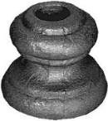 | Вставка в балясину на d12 |  |  | 4х4см | кованая | Арт. 81332 |  | 106,00
 | Вставка в балясину на d14 |  |  | 4х4см | кованая | Арт. 81334 |  | 106,00
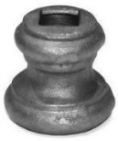 | Вставка в балясину на кв.12 |  |  | 3,9х4см | кованая | Арт. 81292 |  | НЕТ
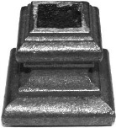 | Вставка в балясину на кв.14 |  |  | 4х4х3,8см | кованая | Арт. 81274 |  | 103,00
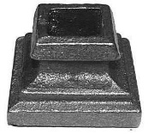 | Вставка в балясину на кв.16 |  |  | 4,3х4,3х2,7мм | кованая | Арт. 81276 |  | 96,00
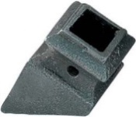 | Подпятник на кв.14 |  |  | 15х15мм | литой | Арт. 19474-14 |  | 73,00
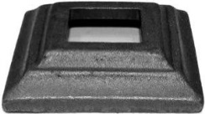 | Подпятник на кв.26,5 |  |  | 6х6х1,4см  5мм | кованый | Арт. 19471-25/60 |  | 116,00
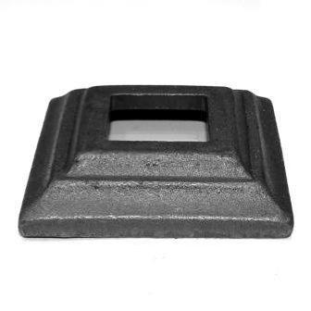 | Подпятник на кв.12 |  |  | 4х4х1,8см  5мм | кованый | Арт. 19461-12/40 |  | 115,00
 | Подпятник на кв.14 |  |  | 4х4х1,8см  5мм | кованый | Арт. 19461-14/40 |  | 115,00
 | Подпятник на кв.20 |  |  | 5х5х1,9см  5мм | кованый | Арт. 19461-20/50 |  | 118,00
 | Подпятник на кв.25 |  |  | 6,2х6,2х1,9см  5мм | кованый | Арт. 19461-25/60 |  | 160,00
 | Подпятник на кв.30 |  |  | 6,2х6,2х1,9см  5мм | кованый | Арт. 19461-30/60 |  | 139,00
 | Подпятник на кв.40 |  |  | 8х8х2мм  7мм | кованый | Арт. 19461-40/80 |  | 230,00
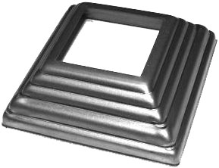 | Подпятник на кв.12 |  |  | 4,4х4,4х1,8см 1мм | штампованный | Арт. 19475-12 |  | 20,00
 | Подпятник на кв.14 |  |  | 4,4х4,4х1,8см 1мм | штампованный | Арт. 19475-14 |  | 20,00
 | Подпятник на кв.16 |  |  | 4,4х4,4х1,8см 1мм | штампованный | Арт. 19475-16 |  | 20,00
 | Подпятник на кв.20 |  |  | 5,8х5,8х1,8см 1мм | штампованный | Арт. 19475-20 |  | 28,00
 | Подпятник на кв.25 |  |  | 8х8х2,9см 1мм | штампованный | Арт. 19475-25 |  | 43,00
 | Подпятник на кв.30 |  |  | 8х8х2,9см 1мм | штампованный | Арт. 19475-30 |  | 43,00
 | Подпятник на кв.40 |  |  | 9,1х9,1х2,9см 1мм | штампованный | Арт. 19475-40 |  | 62,00
 | Подпятник на кв.50 |  |  | 9,7х9,7х2,9см 1мм | штампованный | Арт. 19475-50 |  | 58,00
 | Подпятник на кв.60 |  |  | 10,8х10,8х2,8см 1мм | штампованный | Арт. 19475-60 |  | 78,00
 | Подпятник на кв.80 |  |  | 12,2х12,2х2,8см 1мм | штампованный | Арт. 19475-80 |  | 78,00
 | Подпятник на кв.100 |  |  | 14,2х14,2х2,8см 1мм | штампованный | Арт. 19475-100 |  | 86,00
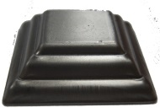 | Подпятник без отверстия |  |  | 5,8х5,8х1,8см  1мм | штампованный | Арт. 19475-WH/58 |  | 37,00
 | Подпятник |  |  | 10х10см  3мм | штампованный | Арт. 19467 |  | 100,00
 | Подпятник |  |  | 10х10см  6-10мм | кованый | Арт. 19463 |  | 204,00
 | Подпятник |  |  | 12,5х12,5см  9мм | кованый | Арт. 19462 |  | 400,00
Обжимная полоса
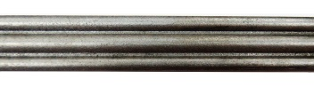 |  |  | Обжимная полоса-2 | 1,25м | 15х1,5мм |  |  | 80,00р/м
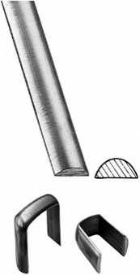 |  |  | Обжимная полоса-11 | 4м | 14х4мм | Арт. 158/6 |  | 143,00р/м
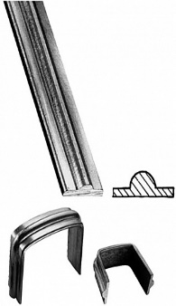 |  |  | Обжимная полоса-6 | 2м  4м | 14х4мм | Арт. 158/3 |  | 141,00р/м
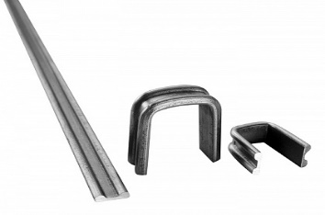 |  |  | Обжимная полоса -5 | 4м | 14х4мм | Арт. 158/1 |  | 169,00р/м
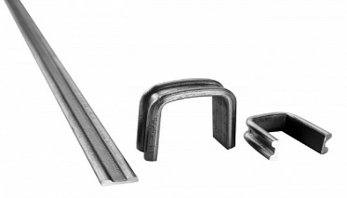 |  |  | Обжимная полоса-7 | 4м | 18х5мм | Арт. 158/2 |  | 190,00р/м
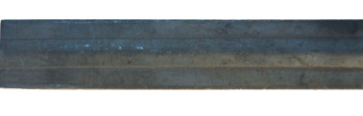 |  |  | Обжимная полоса №1 | 1,25м | 2мм |  |  | 80,00р/м
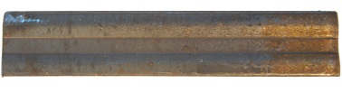 |  |  | Обжимная полоса №2 | 1,25м | 2мм |  |  | 80,00р/м

Элементы орнамента
Элементы собственного производства
Возможно изготовление элементов по вашим эскизам, размерам.
Волюта (труба)
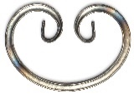 | Волюта | 160х110 | 10х10х1 | Арт. В-600 | 62,00
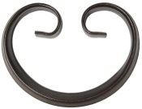 | Волюта | 150х115  (ребро) | 15х15х1,2 | Арт. В-501 | 89,00
 | Волюта | 150х120 | 15х15х1,2 | Арт. В-501 | 82,00
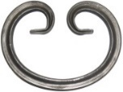 | Волюта | 160х120 | 15х15х1,5 | Арт. В-502 | 84,00
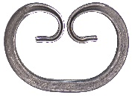 | Волюта | 150х110 | 15х15х1,5 | Арт. В-503 | 84,00
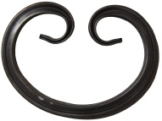 | Волюта | 175х130 | 15х15х1,2 | Арт. В-505 | 87,00
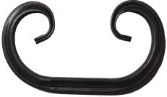 | Волюта | 190х110 | 15х15х1,2 | Арт. В-509 | 84,00
 | Волюта | 200х100 | 15х15х1,2 | Арт. В-510 | 84,00
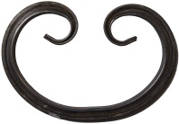 | Волюта | 200х140 | 15х15х1,2 | Арт. В-515 | 90,00
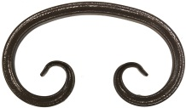 | Волюта | 230х135 | 15х15х1,2 | Арт. В-523 | 94,00
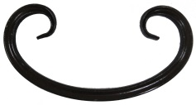 | Волюта | 250х120 | 15х15х1,2 | Арт. В-525 | 123,00
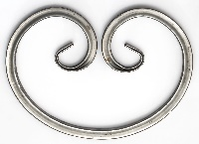 | Волюта | 280х200 | 15х15х1,2 | Арт. В-530 | 118,00
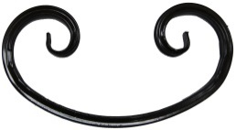 | Волюта | 330х170 | 15х15х1,2 | Арт. В-535 | 142,00
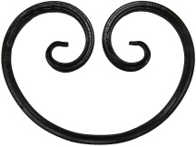 | Волюта | 310х230 | 15х15х1,2 | Арт. В-520 | 188,00
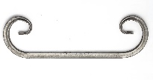 | Волюта | 380х110 | 15х15х1,2 | Арт. В-537 | 103,00
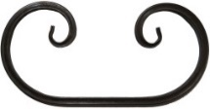 | Волюта | 395х200 | 15х15х1,2 | Арт. В-540 | 130,00
 | Волюта | 395х220 | 15х15х1,2 | Арт. В-545 | 130,00
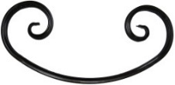 | Волюта | 470х220 | 15х15х1,2 | Арт. В-550 | 162,00
 | Волюта | 640х440 | 15х15х1,2 | Арт. В-555 | 294,00
 | Волюта | 660х500 | 15х15х1,2 | Арт. В-560 | 360,00
 | Волюта | 680х420 | 15х15х1,2 | Арт. В-565 | 324,00
Волюта несимметричная (труба)
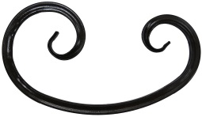 | Волюта несимметричная | 290х160 | 15х15х1,2 | Арт. В-600 | 142,00
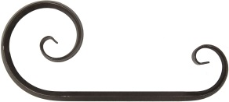 | Волюта несимметричная | 450х200х110  (ребро) | 15х15х1,2 | Арт. В-604 | 144,00
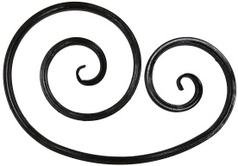 | Волюта несимметричная | 460х300 | 15х15х1,2 | Арт. В-605 | 281,00
 | Волюта несимметричная | 510х310 | 15х15х1,2 | Арт. В-610 | 260,00
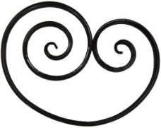 | Волюта несимметричная | 535х400 | 15х15х1,2 | Арт. В-615 | 314,00
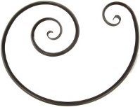 | Волюта несимметричная | 640х490  (ребро) | 15х15х1,2 | Арт. В-616 | 325,00
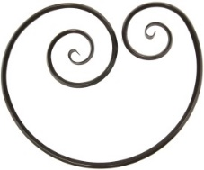 | Волюта несимметричная | 670х550  (ребро) | 15х15х1,2 | Арт. В-617 | 358,00
 | Волюта несимметричная | 800х520 | 15х15х1,2 | Арт. В-620 | 346,00
Волюта (квадрат)
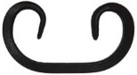 | Волюта (без лап) | 130х60 | кв.10 | Арт. В-101(10) | 61,00
 | Волюта | 130х70 | кв.10 | Арт. В-100(10) | 69,00
 | Волюта | 135х70 | кв.12 | Арт. В-100(12) | 87,00
 | Волюта | 140х70 | кв.12 декор. | Арт. В-102(12) | 97,00
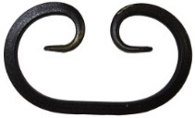 | Волюта | 150х90 | кв.10 | Арт. В-110(10) | 87,00
 | Волюта | 150х90 | кв.12 | Арт. В-110(12) | 109,00
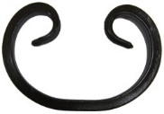 | Волюта (без лап) | 155х105 | кв.10 | Арт. В-121(10) | 85,00
 | Волюта | 155х105 | кв.10 | Арт. В-120(10) | 85,00
 | Волюта (без лап) | 155х105 | кв.12 | Арт. В-120(12) | 116,00
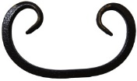 | Волюта | 160х90 | кв.10 | Арт. В-130(10) | 83,00
 | Волюта | 160х90 | кв.10 декор. | Арт. В-132(10) | 96,00
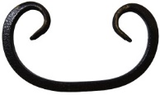 | Волюта | 170х90 | кв.10 | Арт. В-140(10) | 83,00
 | Волюта | 170х90 | кв.12 | Арт. В-140(12) | 103,00
 | Волюта | 170х90 | кв.12 декор. | Арт. В-142(12) | 116,00
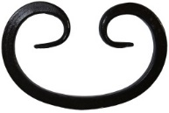 | Волюта | 170х110 | кв.10 | Арт. В-150(10) | 99,00
 | Волюта | 170х110/  180х115 | кв.12 | Арт. В-150(12) | 123,00
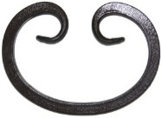 | Волюта | 170х120 | кв.10 | Арт. В-160(10) | 92,00
 | Волюта (без лап) | 170х120 | кв.12 | Арт. В-161(12) | 91,00
 | Волюта | 170х120 | кв.12 | Арт. В-160(12) | 116,00
 | Волюта | 170х120 | кв.14 декор. | Арт. В-162(14) | 163,00
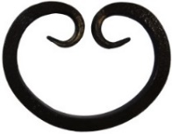 | Волюта | 180х130 | кв.10 | Арт. В-170(10) | 96,00
 | Волюта | 180х130 | кв.12 | Арт. В-170(12) | 122,00
 | Волюта | 200х125 | кв.10 | Арт. В-180(10) | 96,00
 | Волюта | 200х125 | кв.12 | Арт. В-180(12) | 122,00
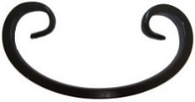 | Волюта | 250х120 | кв.10 | Арт. В-190(10) | 114,00
 | Волюта | 250х120 | кв.12 | Арт. В-190(12) | 140,00
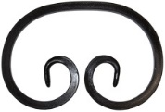 | Волюта | 235х160 | кв.10 | Арт.В-195(10) | 119,00
 | Волюта | 235х160 | кв.12 | Арт. В-195(12) | 156,00
 | Волюта | 250х160 | кв.10 | Арт. В-200(10) | 130,00
 | Волюта | 250х160 | кв.12 | Арт. В-200(12) | 171,00
 | Волюта | 270х210 | кв.10 | Арт. В-210(10) | 137,00
 | Волюта | 270х210 | кв.12 | Арт. В-210(12) | 172,00
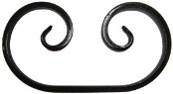 | Волюта | 280х150 | кв.10 | Арт. В-220(10) | 119,00
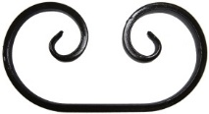 | Волюта | 300х150 | кв.10 | Арт. В-230(10) | 130,00
 | Волюта | 300х150 | кв.12 | Арт. В-230(12) | 171,00
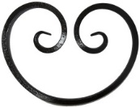 | Волюта | 310х230 | кв.10 | Арт. В-240(10) | 199,00
 | Волюта | 310х230 | кв.12 | Арт. В-240(12) | 250,00
 | Волюта | 325х170 | кв.10 | Арт. В-250(10) | 137,00
 | Волюта | 325х170 | кв.12 | Арт. В-250(12) | 174,00
 | Волюта | 460х220 | кв.12 | Арт. В-260(12) | 211,00
 | Волюта | 460х310 | кв.12 | Арт. В-270(12) | 283,00
 | Волюта | 640х480 | кв.12 | Арт. В-290(12) | 399,00
 | Волюта | 660х500 | кв.12 | Арт. В-300(12) | 508,00
 | Волюта | 680х420 | кв.12 | Арт. В-310(12) | 453,00
Волюта несимметричная (квадрат)
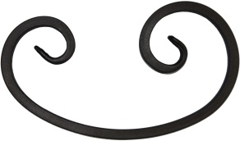 | Волюта несимметричная | 290х160 | кв.10 | Арт. В-400(10) | 137,00
 | Волюта несимметричная | 290х160 | кв.12 | Арт. В-400(12) | 174,00
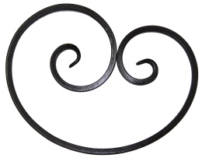 | Волюта несимметричная | 345х255 | кв.10 | Арт. В-410(10) | 190,00
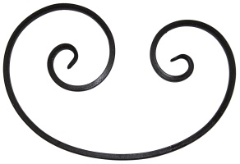 | Волюта несимметричная | 410х270 | кв.10 | Арт. В-420(10) | 190,00
 | Волюта несимметричная | 460х300 | кв.12 | Арт. В-425(12) | 384,00
 | Волюта несимметричная | 535х400 | кв.12 | Арт. В-440(12) | 445,00
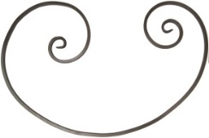 | Волюта несимметричная | 800х520 | кв.12 | Арт. В-470(12) | 483,00
Червонка (труба)
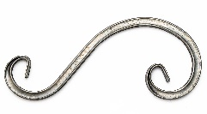 | Червонка | 140х60х35 | 10х10х1 | Арт. Ч-700 | 61,00
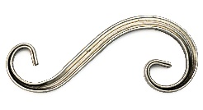 | Червонка | 220х90х50 | 10х10х1 | Арт. Ч-701 | 69,00
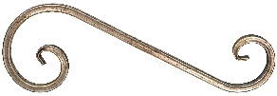 | Червонка | 300х90х50 | 10х10х1 | Арт. Ч-705 | 72,00
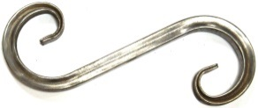 | Червонка | 250х90 | 15х15х1,5 | Арт. Ч-501 | 84,00
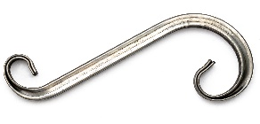 | Червонка | 250х90х50 | 15х15х1,5 | Арт. Ч-502 | 84,00
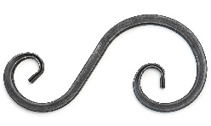 | Червонка | 300х150х90 | 15х15х1,5 | Арт. Ч-504 | 117,00
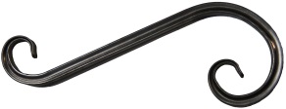 | Червонка | 360х135х895 | 15х15х1,2 | Арт. Ч-505 | 99,00
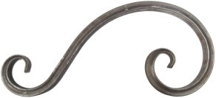 | Червонка | 370х165х70 | 15х15х1,2 | Арт. Ч-510 | 124,00
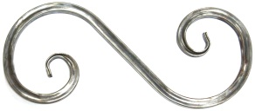 | Червонка | 380х160 | 15х15х1,5 | Арт. Ч-515 | 114,00
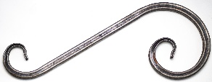 | Червонка | 400х150х70 | 15х15х1,5 | Арт. Ч-516 | 113,00
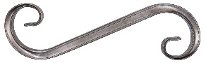 | Червонка | 375х110 | 20х20х1,5 | Арт. Ч-517/20/Л | 134,00
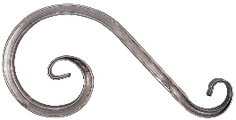 | Червонка | 400х210х80 | 20х20х1,5 | Арт. Ч-518/20/Л | 161,00
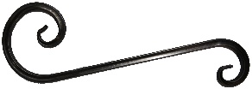 | Червонка | 520х170х110 | 15х15х1,5 | Арт. Ч-520 | 139,00
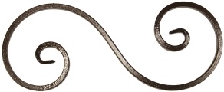 | Червонка | 500х200 | 15х15х1,5 | Арт. Ч-523 | 169,00
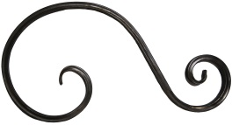 | Червонка | 540х310х150 | 15х15х1,2 | Арт. Ч-525 | 162,00
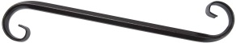 | Червонка | 500х90  (ребро) | 15х15х1,2 | Арт. Ч-521 | 104,00
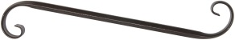 | Червонка | 560х95  (ребро) | 15х15х1,2 | Арт. Ч-527 | 118,00
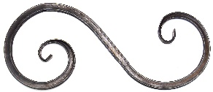 | Червонка | 530х220 | 20х20х1,5 | Арт. Ч-530/20/Л | 222,00
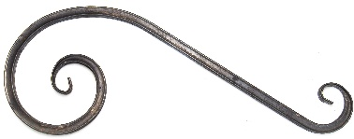 | Червонка | 710х265х105 | 20х20х1,5 | Арт. Ч-535/20/С | 240,00
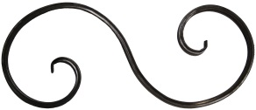 | Червонка | 735х300 | 15х15х1,2 | Арт. Ч-550 | 239,00
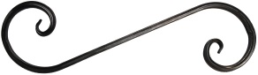 | Червонка | 750х205 | 15х15х1,2 | Арт. Ч-540 | 162,00
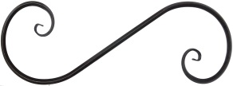 | Червонка | 890х280  (ребро) | 15х15х1,2 | Арт. Ч-561 | 257,00
 | Червонка | 880х520х190 | 15х15х1,2 | Арт. Ч-560 | 360,00
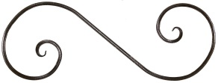 | Червонка | 900х330 | 15х15х1,2 | Арт. Ч-563 | 278,00
 | Червонка | 1230х500 | 15х15х1,2 | Арт. Ч-590 | 408,00
Червонка (квадрат)
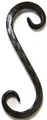 | Червонка | 240х90 | кв.10 | Арт. Ч-101(10) | 94,00
 | Червонка | 240х90 | кв.12 | Арт. Ч-101(12) | 119,00
 | Червонка | 250х90 | кв.12 декор. | Арт. Ч-105(12) | 135,00
 | Червонка | 260х90 | кв.14 декор. | Арт. Ч-105(14) | 163,00
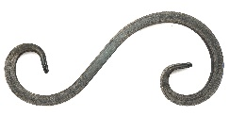 | Червонка | 240х100х65 | кв.10 | Арт. Ч-106(10) | 98,00
 | Червонка | 240х100х65 | кв.12 | Арт. Ч-106(12) | 122,00
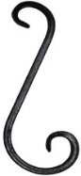 | Червонка (без лап) | 280х100х60 | кв.10 | Арт. Ч-110(10) | 91,00
 | Червонка | 280х100х60 | кв.10 | Арт. Ч-112(10) | 98,00
 | Червонка | 280х100х65 | кв.12 | Арт. Ч-112(12) | 124,00
 | Червонка | 280х110х65 | кв.14 декор. | Арт. Ч-115(14) | 171,00
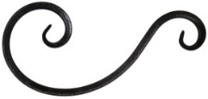 | Червонка | 300х140х80 | кв.10 | Арт. Ч-120(10) | 118,00
 | Червонка | 300х140х80 | кв.12 | Арт. Ч-120(12) | 152,00
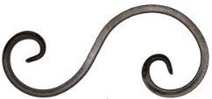 | Червонка | 300х140х100 | кв.10 | Арт. Ч-125(10) | 114,00
 | Червонка | 300х140х100 | кв.12 | Арт. Ч-125(12) | 147,00
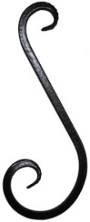 | Червонка | 330х120х60 | кв.10 | Арт. Ч-130(10) | 102,00
 | Червонка | 330х120х60 | кв.12 | Арт. Ч-130(12) | 130,00
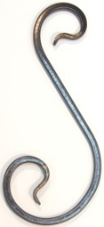 | Червонка «Обратная лапа» | 330х145х85 | кв.10 | Арт. Ч-147(10) | 132,00
 | Червонка «Обратная лапа» | 330х145х85 | кв.12 | Арт. Ч-147(12) | 165,00
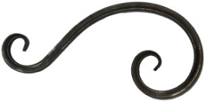 | Червонка | 370х170х70 | кв.10 | Арт. Ч-150(10) | 140,00
 | Червонка | 370х170х70 | кв.12 | Арт. Ч-150(12) | 172,00
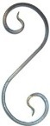  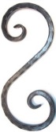 | Червонка (без лап) | 370х150 | кв.10 | Арт. Ч-160(10) | 126,00
 | Червонка | 370х150 | кв.10 | Арт. Ч-161(10) | 134,00
 | Червонка | 370х150 | кв.12 | Арт. Ч-161(12) | 176,00
 | Червонка | 370х150 | кв.12 декор. | Арт. Ч-166(12) | 208,00
 | Червонка | 370х150 | кв.14 декор. | Арт. Ч-166(14) | 263,00
 | Червонка «Обратная лапа» | 380х140 | кв.10 | Арт. Ч-167(10) | 152,00
 | Червонка «Обратная лапа» | 380х140 | кв.12 | Арт. Ч-167(12) | 194,00
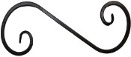 | Червонка | 430х150 | кв.10 | Арт. Ч-200(10) | 134,00
 | Червонка | 430х150 | кв.12 | Арт. Ч-200(12) | 176,00
 | Червонка | 500х90 | кв.12 | Арт. Ч-220(12) | 147,00
 | Червонка | 430х160х90 | кв.10 | Арт. Ч-210(10) | 122,00
 | Червонка | 430х160х90 | кв.12 | Арт. Ч-210(12) | 159,00
 | Червонка | 470х210х140 | кв.12 | Арт. Ч-225(10) | НЕТ
 | Червонка | 470х210х140 | кв.12 | Арт. Ч-225(12) | 206,00
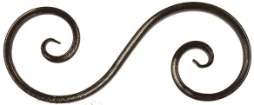 | Червонка | 500х200 | кв.10 | Арт.  Ч-230(10) | 191,00
 | Червонка | 500х200 | кв.12 | Арт. Ч-230(12) | 251,00
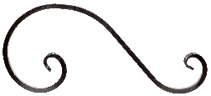 | Червонка | 520х240х100 | кв.10 | Арт.Ч-245(10) | НЕТ
 | Червонка | 520х240х100 | кв.12 | Арт.Ч-245(12) | 198,00
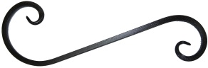 | Червонка | 540х170х100 | кв.10 | Арт. Ч-240(10) | 134,00
 | Червонка | 540х170х100 | кв.12 | Арт. Ч-240(12) | 176,00
 | Червонка | 540х170х100 | кв.14 | Арт. Ч-240(14) | 224,00
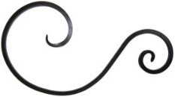 | Червонка | 540х310х150 | кв.10 | Арт. Ч-250(10) | 182,00
 | Червонка | 540х310х150 | кв.12 | Арт. Ч-250(12) | 237,00
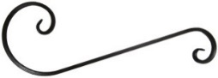 | Червонка | 600х200х100 | кв.10 | Арт. Ч-270(10) | 149,00
 | Червонка | 600х200х100 | кв.12 | Арт. Ч-270(12) | 198,00
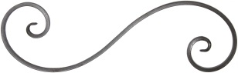 | Червонка | 650х200 | кв.10 | Арт. Ч-290(10) | 209,00
 | Червонка | 650х200 | кв.12 | Арт. Ч-290(12) | 269,00
 | Червонка | 690х250 | кв.10 | Арт. Ч-310(10) | 203,00
 | Червонка | 690х250 | кв.12 | Арт. Ч-310(12) | 268,00
 | Червонка | 700х200х145 | кв.10 | Арт. Ч-330(10) | 188,00
 | Червонка | 700х200х145 | кв.12 | Арт. Ч-330(12) | 247,00
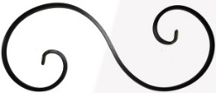 | Червонка | 750х300 | кв.10 | Арт. Ч-360(10) | 238,00
 | Червонка | 750х300 | кв.12 | Арт. Ч-360(12) | 318,00
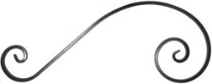 | Червонка | 780х360х150 | кв.10 | Арт. Ч-390(10) | 271,00
 | Червонка | 780х360х150 | кв.12 | Арт. Ч-390(12) | 350,00
 | Червонка | 850х320 | кв.10 | Арт. Ч-410(10) | 265,00
 | Червонка | 850х320 | кв.12 | Арт. Ч-410(12) | 350,00
 | Червонка без лап | 970х280 | кв.12 | Арт. Ч-440(12) | 372,00
 | Червонка | 970х280 | кв.12 | Арт. Ч-440(12) | 400,00
Червонка составная (квадрат)
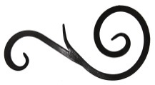 | Червонка составная | 330х150х80 | кв.12 | Арт. ЧС-01(12) | 465,00
Червонка с римским завитком (труба)
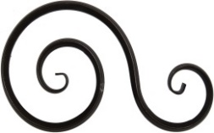 | Червонка  с римским завитком | 450х260х130  (ребро) | 15х15х1,2 | Арт. ЧР-500 | 214,00
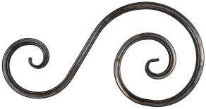 | Червонка  с римским завитком | 470х225х145 | 15х15х1,5 | Арт. ЧР-501 | 209,00
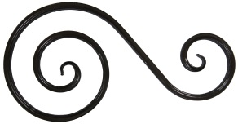 | Червонка  с римским завитком | 540х280х160 | 15х15х1,2 | Арт. ЧР-505 | 239,00
 | Червонка  с римским завитком | 540х290х145 | 20х20х1,2 | Арт. ЧР-505/20 | 297,00
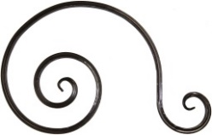 | Червонка  с римским завитком | 590х380х120 | 15х15х1,5 | Арт. ЧР-506 | 304,00
 | Червонка  с римским завитком | 750х240х160 | 15х15х1,2 | Арт. ЧР-510 | 239,00
 | Червонка  с римским завитком | 750х240х160 | 20х20х1,2 | Арт. ЧР-510/20 | 297,00
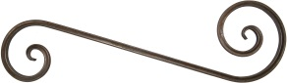 | Червонка  с римским завитком | 770х220х170 | 15х15х1,5 | Арт. ЧР-515 | 246,00
 | Червонка  с римским завитком | 790х300х150 | 15х15х1,2 | Арт. ЧР-516 | 300,00
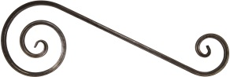 | Червонка  с римским завитком | 810х280х155 | 15х15х1,2 | Арт. ЧР-520 | 247,00
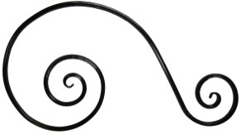 | Червонка  с римским завитком | 885х485х200 | 15х15х1,5 | Арт. ЧР-521 | 324,00
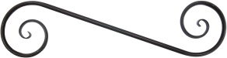 | Червонка  с римским завитком | 940х240  ребро | 15х15х1,2 | Арт. ЧР-522 | 252,00
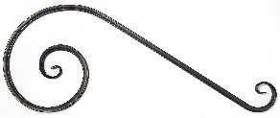 | Червонка  с римским завитком | 1020х420х110 | 20х20х1,5 | Арт. ЧР-523/Л | 430,00
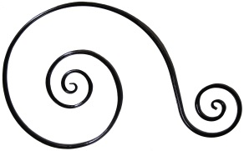 | Червонка  с римским завитком | 1080х670х230 | 15х15х1,2 | Арт. ЧР-524 | 438,00
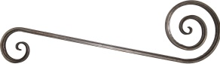 | Червонка  с римским завитком | 1100х310х170 | 15х15х1,2 | Арт. ЧР-525 | 276,00
 | Червонка  с римским завитком | 1100х310х170 | 20х20х1,2 | Арт. ЧР-525/20 | 350,00
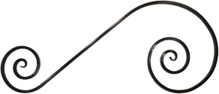 | Червонка  с римским завитком | 1190х510х250 | 15х15х1,2 | Арт. ЧР-526 | 396,00
Червонка с римским завитком (квадрат)
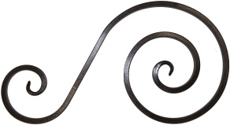 | Червонка  с римским завитком | 540х290х140 | Кв.12 | Арт.  ЧР-102(12) | 326,00
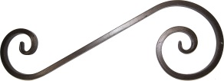 | Червонка  с римским завитком | 500х210х150 | Кв.10 | Арт.  ЧР-130(10) | 209,00
 | Червонка  с римским завитком | 600х240х150 | Кв.10 | Арт.  ЧР-132(10) | 250,00
 | Червонка  с римским завитком | 600х240х150 | Кв.12 | Арт.  ЧР-132(12) | 326,00
 | Червонка  с римским завитком | 600х240х150 | Кв.14 | Арт.  ЧР-132(14) | 341,00
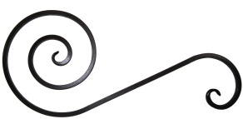 | Червонка  с римским завитком | 700х300х160 | Кв.12 | Арт.  ЧР-142(12) | 326,00
 | Червонка  с римским завитком | 750х220х165 | Кв.10 | Арт.  ЧР-152(10) | 249,00
 | Червонка  с римским завитком | 1315х285х165 | Кв.10 | Арт.  ЧР-172(10) | 328,00
Римский завиток (квадрат)
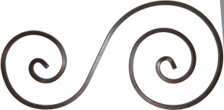 | Римский завиток (без лап) | 535х265х200 | Кв.10 | Арт.Р-100(10) | 256,00
 | Римский завиток (без лап) | 570х270х200 | Кв.10 | Арт.Р-110(10) | 259,00
 | Римский завиток | 570х270х200 | Кв.10 | Арт.Р-112(10) | 267,00
 | Римский завиток | 570х270х200 | Кв.12 | Арт.Р-112(12) | 344,00
 | Римский завиток (без лап) | 700х270 | Кв.10 | Арт.Р-150(10) | 335,00
 | Римский завиток | 700х270 | Кв.10 | Арт.Р-152(10) | 346,00
 | Римский завиток (без лап) | 1020х290 | Кв.10 | Арт.Р-190(10) | 335,00
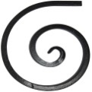 | Элемент «Римский завиток» | 290х240 | Кв.14 | Арт.Р-302(14) | 242,00
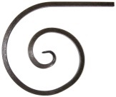 | Элемент «Римский завиток» | 300х245 | Кв.10 | Арт.Р-312(10) | 152,00
 | Элемент «Римский завиток» | 300х245 | Кв.12 | Арт.Р-312(12) | 194,00
 | Элемент «Римский завиток» | 330х330 | Кв.10 | Арт.Р-315(10) | 191,00
 | Элемент «Римский завиток» | 310х270х440 | Кв.10 | Арт.Р-352(10) | 198,00
 | Элемент «Римский завиток» | 310х270х440 | Кв.12 | Арт.Р-352(12) | 258,00
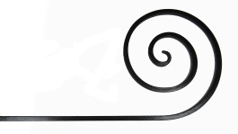 | Элемент «Римский завиток» | 310х270х945 | Кв.10 | Арт.Р-362(10) | 246,00
Картуш (квадрат,труба)
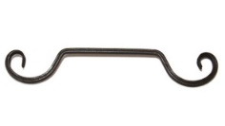 | Картуш | 440х70 | Кв.10 | Арт.К-02(10) | 122,00
 | Картуш | 440х70 | Кв.12 | Арт.К-05(12) | 155,00
 | Картуш | 440х70 | Кв.14 | Арт.К-07(14) | 186,00
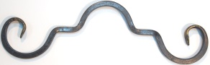 | Картуш  «Фигурный монастырский» | 370х110 | Кв.10 | Арт.К-20(10) | 136,00
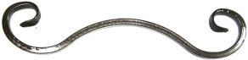 | Картуш пологий | 340х80 | Труба 10х10х1 | Арт.К-1 | 59,00
 | Картуш пологий | 340х90 | Кв.8 | Арт.К-5(8) | 92,00
 | Картуш пологий | 340х90 | Кв.10 | Арт.К-101(10) | 111,00
 | Картуш пологий | 340х90 | Кв.12 | Арт.К-101(12) | 138,00
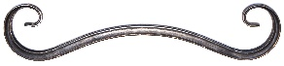 | Картуш пологий | 550х110 | Труба 20х20х1,5 | Арт.К-510/20/Л | 200,00
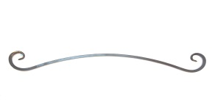 | Картуш пологий | 740х120 | Кв.10 | Арт.К-15(10) | 163,00
 | Картуш пологий | 740х120 | Кв.12 | Арт.К-15(12) | 215,00
 | Картуш пологий | 785х85 | Кв.10 | Арт.К-17(10) | 148,00
 | Картуш пологий | 770х95 | Кв.12 | Арт.К-19(12) | 192,00
Ёшка (квадрат)
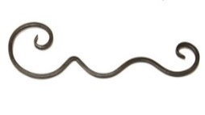 | Ёшка | 470х150 | Кв.10 | Арт.Ё-01(10) | 158,00
 | Ёшка | 470х155 | Кв.12 | Арт.Ё-02(12) | 196,00
Кольцо (квадрат)
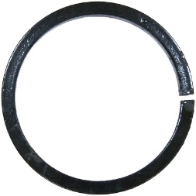 | Кольцо | d80мм /наруж. | Кв.10 | Арт.К-02(10) | 72,00
 | Кольцо | d95мм /наруж. | Кв.10 | Арт.К-05(10) | 72,00
 | Кольцо | d110мм/наруж. | Кв.10 | Арт.К-10(10) | 82,00
 | Кольцо | d110мм/наруж. | Кв.12 | Арт.К-10(10) | 101,00
 | Кольцо | d140мм/наруж. | Кв.10 | Арт.К-15(10) | 92,00
 | Кольцо | d140мм/наруж. | Кв.12 | Арт.К-15(10) | 116,00
 | Кольцо | d154мм/наруж. | Кв.10 | Арт.К-20(10) | 92,00
 | Кольцо | d154мм/наруж. | Кв.12 | Арт.К-20(12) | 116,00
 | Кольцо | d260мм/наруж. | Кв.10 | Арт.К-25(10) | 123,00
 | Кольцо | d260мм/наруж. | Кв.12 | Арт.К-25(12) | 159,00
Кольцо (труба)
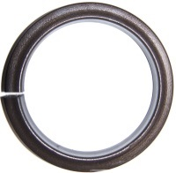 | Кольцо | d150мм/наруж. | 15х15х1,2 | Арт.К-18(15) | 99,00
 | Кольцо | d260мм/наруж. | 15х15х1,2 | Арт.К-25(15) | 113,00
 | Кольцо | d320мм/наруж. | 15х15х1,2 | Арт.К-32(15) | 152,00
Овал (квадрат)
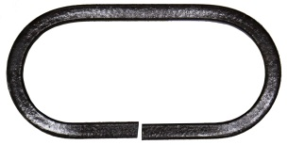 | Овал | 200х100мм | Кв.10 | Арт.О-10(10) | 92,00
 | Овал | 200х100мм | Кв.12 | Арт.О-10(12) | 116,00
Подкова (квадрат)
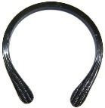 | Подкова | 115х95мм | Кв.10 | Арт.П-01(10) | 73,00
 | Подкова | 150х150мм | Кв.10 | Арт.П-05(10) | 82,00
 | Подкова | 165х155мм | Кв.10 | Арт.П-07(10) | 80,00
Запятая (квадрат)
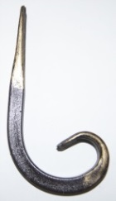 | Запятая (без лап) | 150х80мм | Кв.10 | Арт.З-100(10) | 49,00
 | Запятая,  с 1 лапой завитком на завитке | 150х80мм | Кв.10 | Арт.З-101(10) | 56,00
 | Запятая,  с 1 лапой завитком на завитке | 150х80мм | Кв.12 | Арт.З-101(12) | 47,00
 | Запятая | 150х80мм | Кв.10 | Арт.З-102(10) | 61,00
 | Запятая | 150х80мм | Кв.12 | Арт.З-102(12) | 52,00
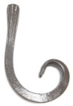 | Запятая | 150х90мм | Кв.10 | Арт.З-103(10) | 61,00
 | Запятая | 150х95мм | Кв.12 | Арт.З-103(12) | 78,00
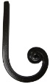 | Запятая с тугим завитком и развернутой лапой | 135х85мм | Кв.10 | Арт.З-105(10) | 91,00
 | Запятая с тугим завитком ,  без лап | 150х80мм | Кв.10 | Арт.З-106(10) | 83,00
 | Запятая с тугим завитком ,  без лап | 150х80мм | Кв.12 | Арт.З-106(12) | 100,00
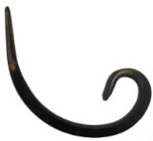 | Запятая | 120х120мм | Кв.10 | Арт.З-112(10) | 74,00
 | Запятая с развернутой лапой | 120х120мм | Кв.10 | Арт.З-113(10) | 74,00
 | Запятая | 120х120мм | Кв.12 | Арт.З-112(12) | 94,00
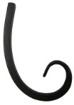 | Запятая, с 1 лапой на завитке | 140х110мм | Кв.10 | Арт.З-121(10) | 77,00
 | Запятая, с 1 лапой на завитке | 140х110мм | Кв.12 | Арт.З-121(12) | 98,00
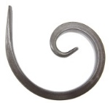 | Запятая | 150х150мм | Кв.10 | Арт.З-132(10) | 74,00
 | Запятая | 150х150мм | Кв.12 | Арт.З-132(12) | 94,00
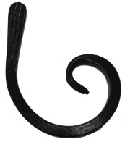 | Запятая с развернутой лапой | 160х130мм | Кв.10 | Арт.З-143(10) | 91,00
 | Запятая с тугим завитком  и развернутой лапой | 160х145мм | Кв.10 | Арт.З-155(10) | 100,00
 | Запятая с тугим завитком ,  и развернутой лапой | 160х155мм | Кв.12 | Арт.З-155(12) | 120,00
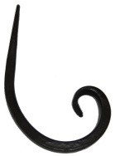 | Запятая, без лап | 180х130мм | Кв.10 | Арт.З-160(10) | 59,00
 | Запятая | 180х135мм | Кв.10 | Арт.З-162(10) | 71,00
 | Запятая | 180х135мм | Кв.12 | Арт.З-162(12) | 89,00
 | Запятая с развернутой лапой | 180х130мм | Кв.10 | Арт.З-163(10) | 70,00
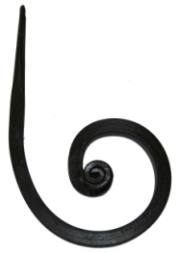 | Запятая с тугим завитком  и развернутой лапой | 190х100мм | Кв.12 | Арт.З-185(12) | 131,00
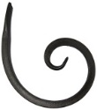 | Запятая | 190х180мм | Кв.10 | Арт.З-172(10) | 89,00
 | Запятая | 190х180мм | Кв.12 | Арт.З-172(12) | 113,00
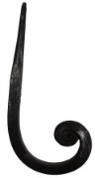 | Запятая, без лап | 200х80мм | Кв.10 | Арт.З-190(10) | 54,00
 | Запятая | 200х80мм | Кв.10 | Арт.З-192(10) | 66,00
 | Запятая | 200х80мм | Кв.12 | Арт.З-192(12) | 84,00
 | Запятая с тугим завитком | 200х80мм | Кв.10 | Арт.З-195(10) | 106,00
 | Запятая с тугим завитком | 200х80мм | Кв.12 | Арт.З-195(12) | 120,00
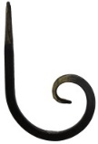 | Запятая, без лап | 210х130мм | Кв.10 | Арт.З-200(10) | 64,00
 | Запятая | 210х130мм | Кв.10 | Арт.З-202(10) | 74,00
 | Запятая | 210х130мм | Кв.12 | Арт.З-202(12) | 96,00
 | Запятая с тугим завитком | 210х130мм | Кв.10 | Арт.З-205(10) | 120,00
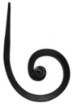 | Запятая с тугим завитком | 200х140мм | Кв.12 | Арт.З-225(12) | 129,00
 | Запятая с тугим завитком и развернутой лапой | 200х140мм | Кв.12 | Арт.З-226(12) | 129,00
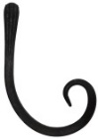 | Запятая с развернутой лапой | 220х150мм | Кв.10 | Арт.З-213(10) | 81,00
 | Запятая с развернутой лапой | 220х150мм | Кв.12 | Арт.З-213(12) | 105,00
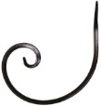 | Запятая | 260х250мм | Кв.12 | Арт.З-232(12) | 116,00
 | Запятая с 1 лапой | 300х115мм | Кв.12 | Арт.З-241(12) | 91,00
 | Запятая «Клюшка» | 320х100мм | Кв.10 | Арт.З-302(10) | 86,00
 | Запятая «Клюшка» | 320х100мм | Кв.12 | Арт.З-302(12) | 108,00
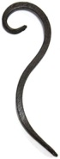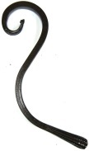 | Запятая обратная | 245х70мм | Кв.10 | Арт.З-402(10) | 76,00
 | Запятая обратная | 310х100мм | Кв.12 | Арт.З-412(12) | 108,00
 | Запятая обратная с разв. лапой | 310х110мм | Кв.12 | Арт.З-412(12) | 108,00
Запятая (труба)
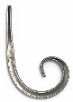 | Запятая | 140х80мм | 10х10х1 | Арт.З-705 | 46,00
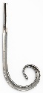 | Запятая | 200х80мм | 10х10х1 | Арт.З-710 | 49,00
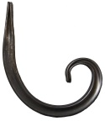 | Запятая | 125х135мм | 15х15х1,2 | Арт.З-501 | 58,00
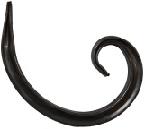 | Запятая | 150х120мм | 15х15х1,2 | Арт.З-505 | 60,00
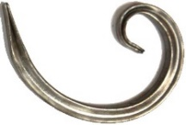 | Запятая | 160х150мм | 15х15х1,2 | Арт.З-510 | 63,00
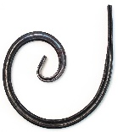 | Запятая | 180х210мм | 15х15х1,2 | Арт.З-512 | 123,00
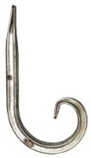 | Запятая | 200х110мм | 15х15х1,5 | Арт.З-517 | 61,00
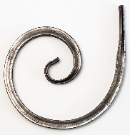 | Запятая | 210х200мм | 15х15х1,2 | Арт.З-519 | 117,00
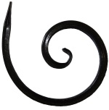 | Запятая | 220х200мм | 15х15х1,2 | Арт.З-520 | 117,00
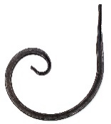 | Запятая | 250х230мм | 15х15х1,2 | Арт.З-522 | 107,00
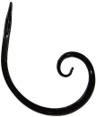 | Запятая | 260х250мм | 15х15х1,2 | Арт.З-525 | 102,00
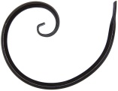 | Запятая | 270х330мм | 15х15х1,2 | Арт.З-527 | 138,00
 | Запятая | 390х430мм | 15х15х1,2 | Арт.З-530 | 180,00
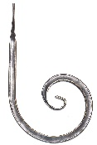 | Запятая | 350х220мм | 15х15х1,2 | Арт.З-529 | 117,00
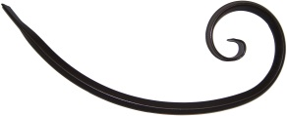 | Запятая | 400х150мм  ребро | 15х15х1,2 | Арт.З-540 | 142,00
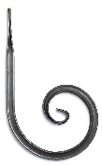 | Запятая | 390х235мм | 20х20х1,5 | Арт.З-541/20/Л | 179,00
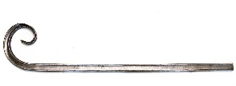 | Запятая | 620х130мм | 20х20х1,5 | Арт.З-542/20/Л | 178,00
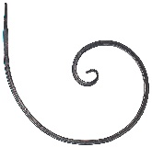 | Запятая | 470х450мм | 15х15х1,5 | Арт.З-547 | 162,00
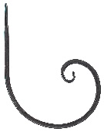 | Запятая | 320х450мм | 15х15х1,5 | Арт.З-548 | 132,00
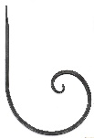 | Запятая | 550х350мм | 15х15х1,5 | Арт.З-550 | 144,00
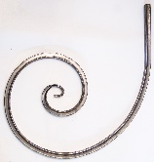 | Запятая | 540х545мм | 20х20х1,5 | Арт.З-560/20/Л | 283,00
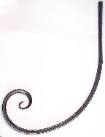 | Запятая | 725х570мм | 20х20х1,5 | Арт.З-570/20/Л | 219,00
Элемент (квадрат)
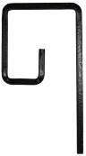 | Элемент «Греческий» №1 | 250х115мм | Кв.10 | Арт.Э-01(10) | 107,00
 | Элемент «Греческий» №2 | 250х140мм | Кв.10 | Арт.Э-02(10) | 107,00
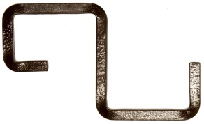 | Элемент «Греческий» №10 | 130х220мм | Кв.10 | Арт.Э-10(1) | 112,00
Балясина (труба)
 | Балясина с одним завитком | 1000х150мм | 15х15х1,2 | Арт.Б-60(15) | 152,00
Балясина (квадрат)
 | Балясина с одним завитком | 1000х150мм | Кв.10 | Арт.Б-51(10) | 173,00
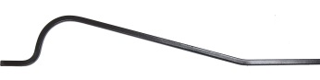 | Балясина, объемный профиль | 1,4м | Кв.10 | Арт.Б-112(10) | 173,00
 | Балясина, объемный  Профиль | 1,4м | Кв.12 | Арт.Б-112(12) | 233,00
 | Балясина, объемный профиль | 1,4м | Кв.12 декор. | Арт.Б-115(12)  Арт.Б-116(12)  Арт.Б-117(12) | 248,00
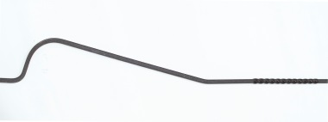 | Балясина, объемный профиль с торсионом | 1,4м | Кв.10 | Арт.Б-113(10) | 245,00
 | Балясина, объемный профиль с торсионом | 1,4м | Кв.12 | Арт.Б-113(12) | 305,00
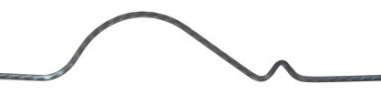 | Балясина Французский профиль | 1,40м | Кв.10 | Арт.Б-121(10) | 176,00
 | Балясина Французский профиль | 1,40м | Кв.12 | Арт.Б-122(12) | 236,00
 | Балясина Французский профиль | 1,4м | Кв.12 декор. | Арт.Б-125(12)  Арт.Б-126(12) | 314,00
 | Балясина Французский профиль с торсионом | 1,40м | Кв.14 декор | Арт.Б-127(14) | 501,00
 | Балясина Французский профиль торсионом и тугим завитком | 1,40м | Кв.14 декор | Арт.Б-128(10) | 537,00
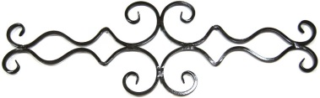 | Балясина «Ёшка» | 940х300мм | Кв.10 | Арт.Б-04(10) | 930,00
 | Балясина «Ёшка» | 940х300мм | Кв.12 | Арт.Б-04(12) | 1020,00
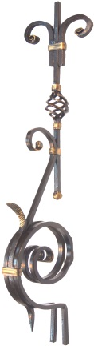  Балясина ПРЕМИУМ» |  | 1000х175х215мм | Кв.12 | Арт.Б-15(10) | 1750,00
Декоративная панель
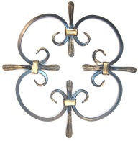 | Декоративная панель  «Розетка» | 400х400мм | Кв.10 | Арт.Д-10(10) | 930,00
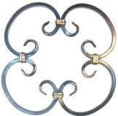 | Декоративная панель  «Розетка» | 400х400мм | Кв.10 | Арт.Д-11(10) | 680,00
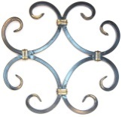 | Декоративная панель  «Розетка» | 300х300мм | Кв.10 | Арт.Д-12(10) | 680,00
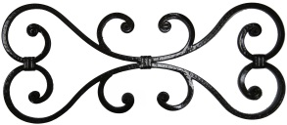 | Декоративная панель | 550х230мм | Кв.10 | Арт.Д-05(10) | 2000,00
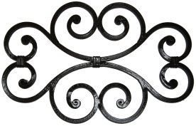 | Декоративная панель | 550х360мм | Кв.12 | Арт.Д-0612) | 2300,00
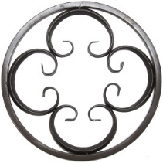  Декоративная панель  №28 |  | D 375 мм | 15х15х1.2  ребро | Арт.Д-28(15) | 750,00
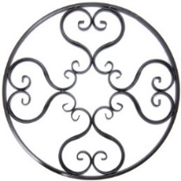  Декоративная панель  №26 |  | D 785 мм | 15х15х1.2  ребро | Арт.Д-26(15) | 1900,00
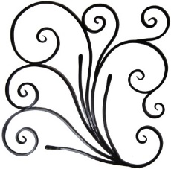  Декоративная панель  №02 |  | 900х900мм | Кв.12 | Арт.Д-02(12) | 4400,00
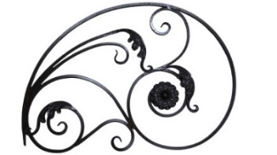  Декоративная панель  №09  (под заказ) |  | 900х650мм | Кв. 12,10 | Арт.Д-09(10-12) | 4200,00
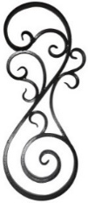  Декоративная панель  №04 |  | 790х340мм | Кв.12,14 | Арт.Д-04  (12-14) | 1900,00
Декоративная панель  №03 |  | 800х310мм | Кв.12,14 | Арт.Д-03  (12) | 1050,00 под заказ
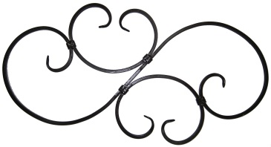  Декоративная панель «S»  №30 |  | 855х400мм | Кв.10 | Арт.Д-30(10) | 770,00
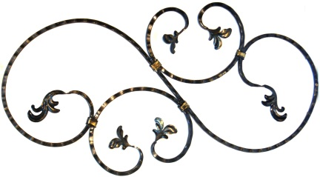  Декоративная панель «S»  №32 |  | 855х500мм | Кв.10 | Арт.Д-32(10) | 1750,00
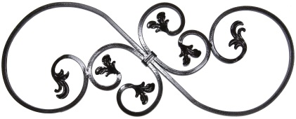  Декоративная панель «S» с лист.  №33 |  | 850х340мм | Кв.12 | Арт.Д-33(12) | 1450,00
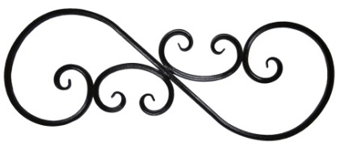  Декоративная панель «S»  №31 |  | 900х330мм | 15х15х1.2 | Арт.Д-31(15) | 550,00 НЕТ
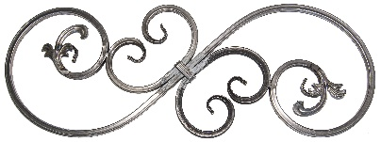  Декоративная панель «S»  №34 |  | 850х300мм | 15х15х1.2 | Арт.Д-34(15) | 820,00
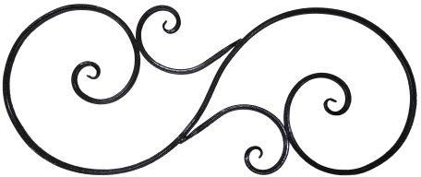  Декоративная панель «S»  №08 |  | 1230х500мм | 15х15х1.2 | Арт.Д-08(15) | 850,00
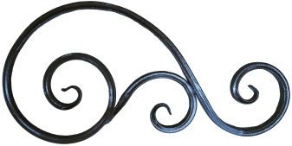  Декоративная панель  №14 |  | 600х310х155мм | 15х15х1.2 | Арт.Д-14(15) | 500,00
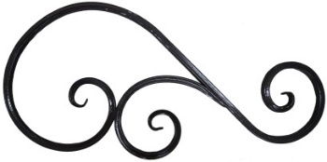  Декоративная панель  №21 |  | 700х320мм | 15х15х1.2 | Арт.Д-21(15) | 470,00
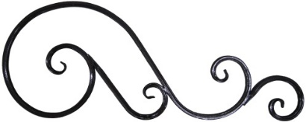  Декоративная панель  №20 |  | 900х360мм | 15х15х1.2 | Арт.Д-20(15) | 800,00
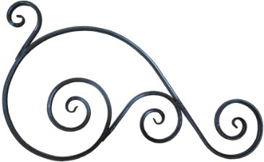  Декоративная панель  №15 |  | 1000х650мм | 15х15х1.2 | Арт.Д-15(15) | 680,00
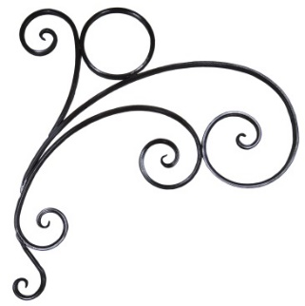  Декоративная панель  №24 |  | 940х980мм | 15х15х1.2 | Арт.Д-24(15) | 1700,00
Декоративная панель  №16 |  | 950х750мм | 15х15х1.2 | Арт.Д-16(15) | 1100,00
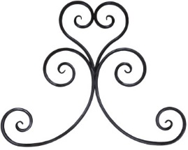  Декоративная панель  №23 |  | 950х750мм | 15х15х1.2 | Арт.Д-23(15) | 980,00
Декоративная панель  №17 |  | 990х500мм | 15х15х1.2 | Арт.Д-17(15) | 1000,00
Декоративная панель  №18 |  | 920х700мм | 15х15х1.2 | Арт.Д-18(15) | 1250,00
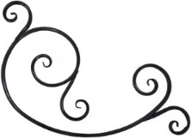  Декоративная панель  №22 |  | 900х640х340мм | 15х15х1.2 | Арт.Д-22(15) | 930,00
Декоративная панель  №19 |  | 1050х530мм | 15х15х1.2 | Арт.Д-19(15) | 950,00 НЕТ
Декоративная панель  №25 |  | 830х550мм | 15х15х1.2  ребро | Арт.Д-25(15) | 620,00
Декоративная панель  №27 |  | 750х550 мм | 15х15х1.2  ребро | Арт.Д-27(15) | 700,00
Боковины лавочек, элементы для лавочек
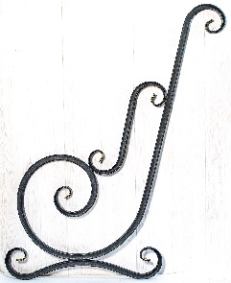Боковина лавочки «АЙВА» |  | 800х950 мм | 20х20х1,5 |  | 1100,00
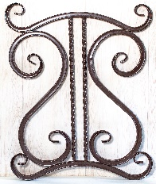 Боковина лавочки «АРФА» |  | 560х660-900 мм | 20х20х1,5  Квадрат 12 |  | 1650,00
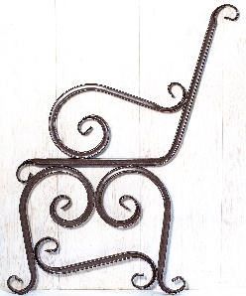 Боковина лавочки «БРИЗ» |  | 700х860мм | 20х20х1,5 |  | 1400,00
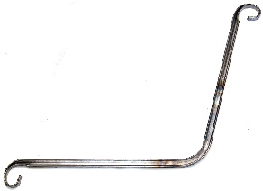 | Опора №1 | 500х500мм | 20х20х1,5 |  | 327,00
 | Опора №2 | 530х580мм | 20х20х1,5 |  | 353,00
 | Запятая | 620х130мм | 20х20х1,5 | Арт.З-542/20/Л | 178,00
 | Запятая | 390х235мм | 20х20х1,5 | Арт.З-541/20/Л | 179,00
 | Запятая | 540х545мм | 20х20х1,5 | Арт.З-560/20/Л | 283,00
 | Запятая | 725х570мм | 20х20х1,5 | Арт.З-570/20/Л | 219,00
 | Картуш пологий | 550х110 | Труба 20х20х1,5 | Арт.К-510/20/Л | 200,00
 | Червонка | 375х110 | 20х20х1,5 | Арт. Ч-517/20/Л | 134,00
 | Червонка | 400х210х80 | 20х20х1,5 | Арт. Ч-518/20/Л | 161,00
 | Червонка | 530х220 | 20х20х1,5 | Арт. Ч-530/20/Л | 222,00
 | Червонка  с римским завитком | 1020х420х110 | 20х20х1,5 | Арт. ЧР-523/Л | 430,00
 | Червонка | 710х265х105 | 20х20х1,5 | Арт. Ч-535/20/С | 240,00
Художественный прокат собственного производства.
Возможно изготовление по вашим эскизам, размерам.
Лапка
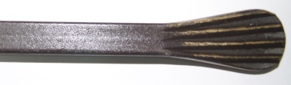 | Лапка | 0,3м | Кв.10 | Арт.Л-03 | 49,00
 | Лапка | 0,3м | Кв.12 | Арт.Л-04 | 69,00
Лапка  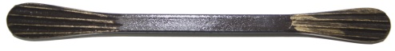 |  | 0,26м | Кв.10 | Арт.Л-011 | 71,00
 |  | 0,26м | Кв.12 | Арт.Л-012 | 80,00
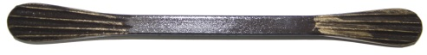  Лапка |  | 0,4м | Кв.10 | Арт.Л-01 | 81,00
 |  | 0,4м | Кв.12 | Арт.Л-02 | 93,00
Лоза
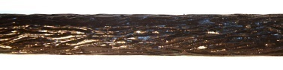 | Лоза |  | D 6.5 мм |  | 68,00р/м
 | Лоза |  | D 8 мм |  | 81,00р/м
 | Лоза |  | D 10 мм |  | 108,00р/м
 | Лоза |  | D 12 мм |  | 136,00р/м
 | Лоза |  | D 14 мм |  | 165,00р/м
 | Лоза |  | D 16 мм |  | 197,00р/м
 | Лоза |  | D 18 мм |  | нет
 | Лоза |  | D 20 мм |  | 330,00р/м
Торсион
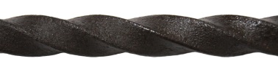 | Торсион | 1м | Кв.10 |  | 150,00р/м
 | Торсион | 1м | Кв.12 |  | 182,00р/м
 | Торсион | 1м | Кв.14 |  | 220,00р/м
 | Торсион | 1м | Кв.14 кд |  | 212,00р/м
 | Торсион (40см) | 1м | Кв.10 |  | 150,00р/м
 | Торсион (40см) | 1м | Кв.12 |  | 182,00р/м
 | Торсион (2х20см) | 1м | Кв.10 |  | 166,00р/м
 | Торсион (2х20см) | 1м | Кв.12 |  | 200,00р/м
Профиль
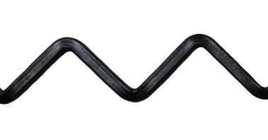 | Профиль «Угол» | 52х1000мм 70х1000мм | Кв.10 | Арт.ПР-01 | 212,00
 | Профиль «Угол» | 75х1500мм | Кв.12 | Арт.ПР-01 | 401,00
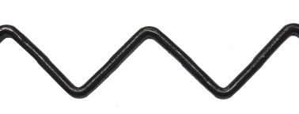 | Профиль «Угол» | 52х700мм | Круг d8мм | Арт.ПР-02 | НЕТ
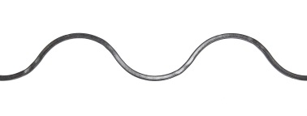 | Профиль «Волна» | 95х1680мм | Кв.10 | Арт.ПР-30 | 249,00
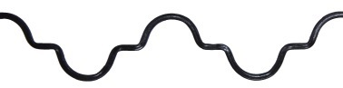 | Полумонастырский профиль | 1300х110мм | Кв.10 | Арт.ПР-20 | 173,00
 | Монастырский профиль | 1300х100мм | Кв.10 | Арт.ПР-10 | 267,00
Квадрат декоративный
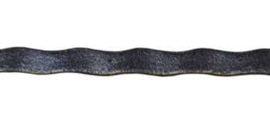 | Квадрат декоративный |  | Кв.10 | Отбитый  по плоскости | 105,00
 | Квадрат декоративный |  | Кв.12 |  | 140,00
 | Квадрат декоративный |  | Кв.14 |  | Под заказ
 | Квадрат декоративный |  | Кв.16 |  | Под заказ
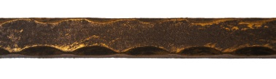 | Квадрат декоративный |  | Кв.10 | Отбитый  по ребру | 132,00
 | Квадрат декоративный |  | Кв.12 |  | 167,00
 | Квадрат декоративный |  | Кв.14 |  | 207,00 нет
 | Квадрат декоративный |  | Кв.16 |  | 244,00
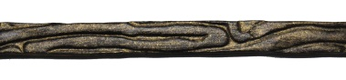 | Квадрат декоративный | отб. 1 сторона | Кв.10 | Отбитый  «ДЕРЕВО» | 105,00
 | Квадрат декоративный | отб. 4 стороны | Кв.10 |  | 173,00 нет
 | Квадрат декоративный | отб. 1 сторона | Кв.12 |  | 140,00
 | Квадрат декоративный | отб. 4 стороны | Кв.12 |  | 208,00
 | Квадрат декоративный | отб. 1 сторона | Кв.16 |  | 218,00нет
 | Квадрат декоративный | отб. 4 стороны | Кв.16 |  | 285,00нет
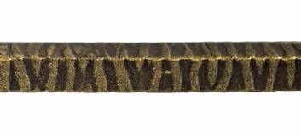 | Квадрат декоративный | отб. 4 стороны | Кв.10 | Отбитый  «КОРА» | 114,00
 | Квадрат декоративный | отб. 4 стороны | Кв.12 |  | 143,00
Полоса декоративная
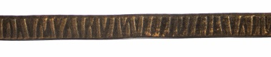 | Полоса «КОРА» | отб. 2 стороны | Полоса 12х6 |  | 107,00
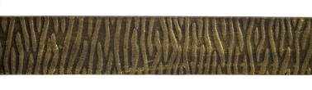 | Полоса «КОРА» |  | Полоса 25х4 |  | 128,00
 | Полоса «КОРА» |  | Полоса 40х4 |  | 195,00
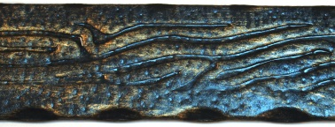 | Полоса «Дерево» | 6м | 20х4 |  | 115,00
 | Полоса «Дерево» | 6м | 25х4 |  | 128,00
 | Полоса «Дерево» | 6м | 40х4 |  | 195,00
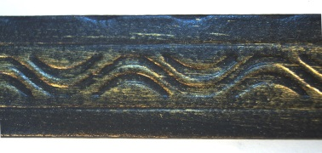 | Полоса «Волна» | 6м | 25х4 |  | 128,00
 | Полоса «Волна» | 6м | 40х4 |  | 195,00
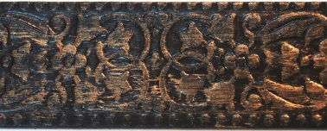 | Полоса «Версаль» | 6м | 40х4 |  | 195,00
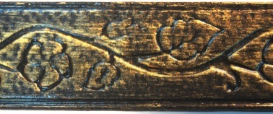 | Полоса «Вьюн» | 6м | 40х4 |  | 195,00
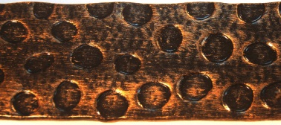 | Полоса «Леопард» | 6м | 40х4 |  | 195,00
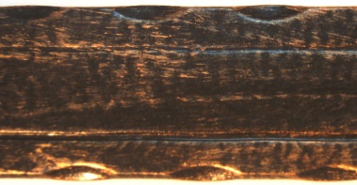 | Полоса «Дорога» | 6м | 40х4 |  | 195,00
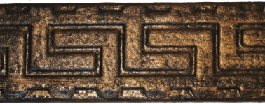 | Полоса «Греция» | 6м | 25х4 |  | 128,00
 | Полоса «Греция» | 6м | 40х4 |  | 195,00
Труба декоративная
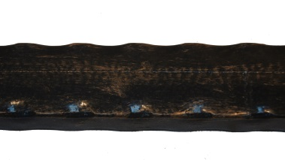 | Труба | 3м | 15х15х1,5 |  | 104,00р/м
 | Труба | 3м | 20х20х1,5 |  | 137,00р/м
 | Труба | 3м | 25х25х1,5 |  | 150,00р/м
 | Труба | 3м | 30х30х1,5 |  | 173,00р/м
 | Труба | 3м | 40х20х1,5 |  | 172,00р/м
 | Труба | 3м | 40х25х1,5 |  | 184,00р/м
 | Труба | 3м | 40х40х1,5 |  | 218,00р/м

